**3.2 Sơ đồ hoạt động**

***3.2.1 Đăng nhập:***

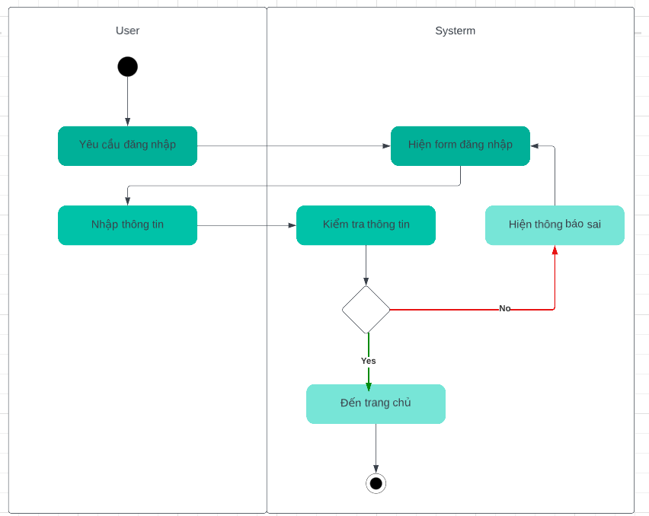

Hình 3.45: Sơ đồ hoạt động đăng nhập

***3.2.2 Đăng kí:***

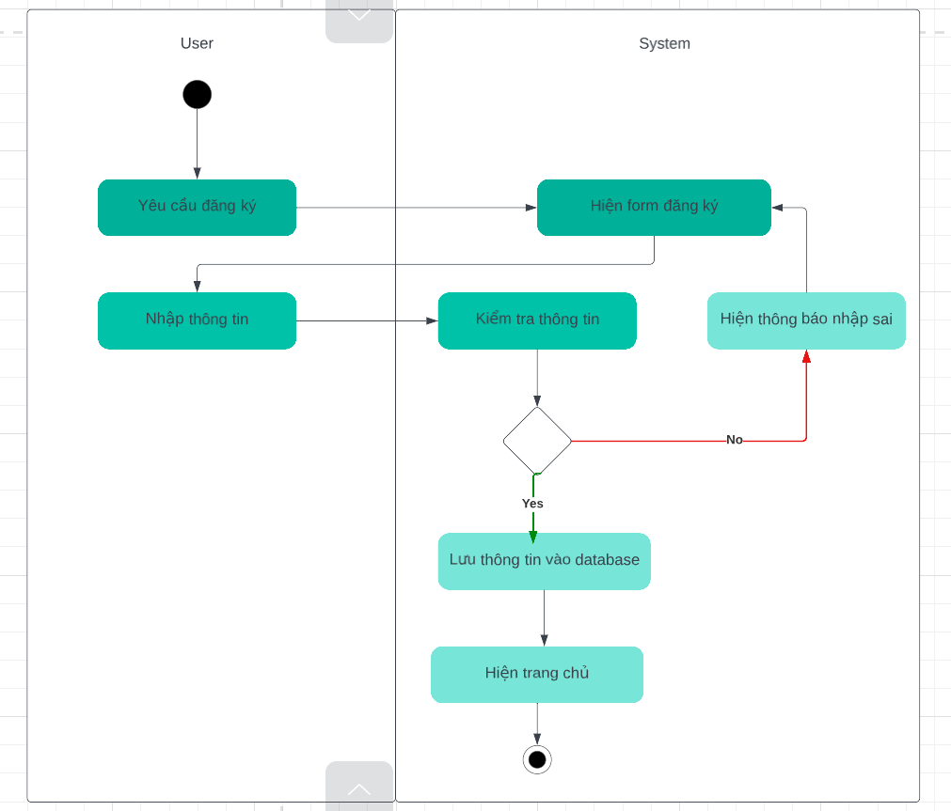

Hình 3.46: Sơ đồ hoạt động đăng kí

***3.2.3 Đăng xuất:***

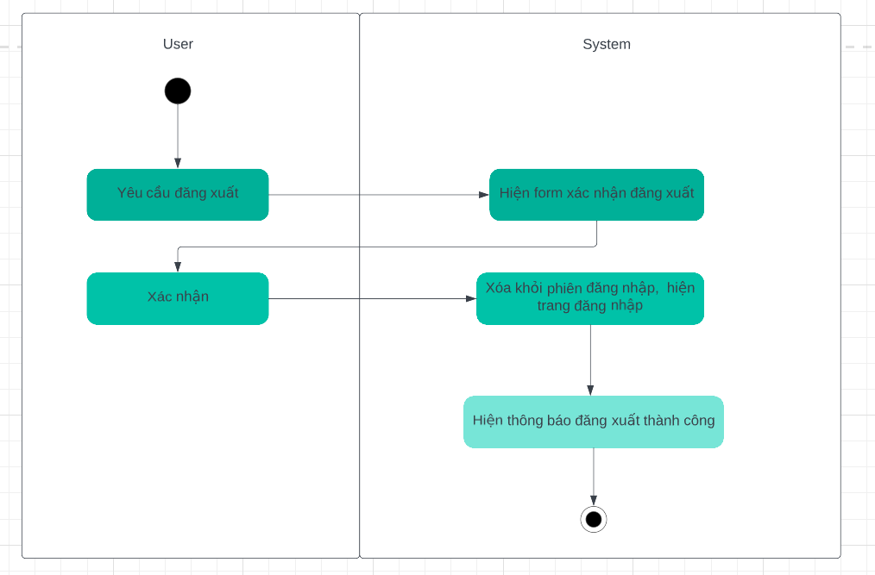

Hình 3.47: Sơ đồ hoạt động đăng xuất

***3.2.4 Đổi mật khẩu:***

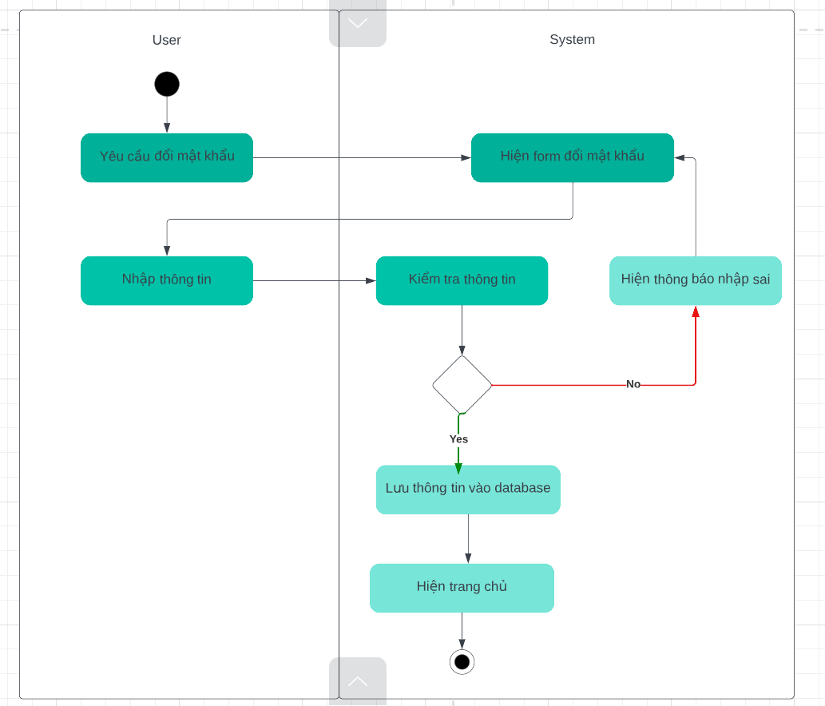

Hình 3.48: Sơ đồ hoạt động Đổi mật khẩu

***3.2.5 Quên mật khẩu:***

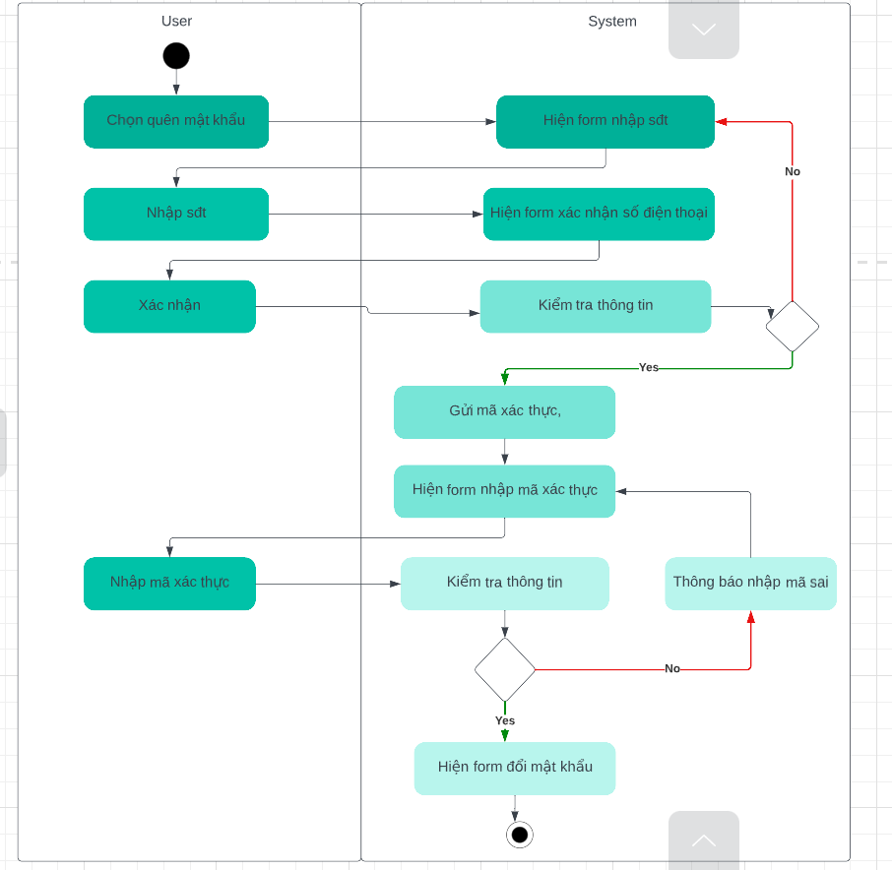

Hình 3.49: Sơ đồ hoạt động Quên mật khẩu

***3.2.6 Chỉnh sửa thông tin trang cá nhân:***

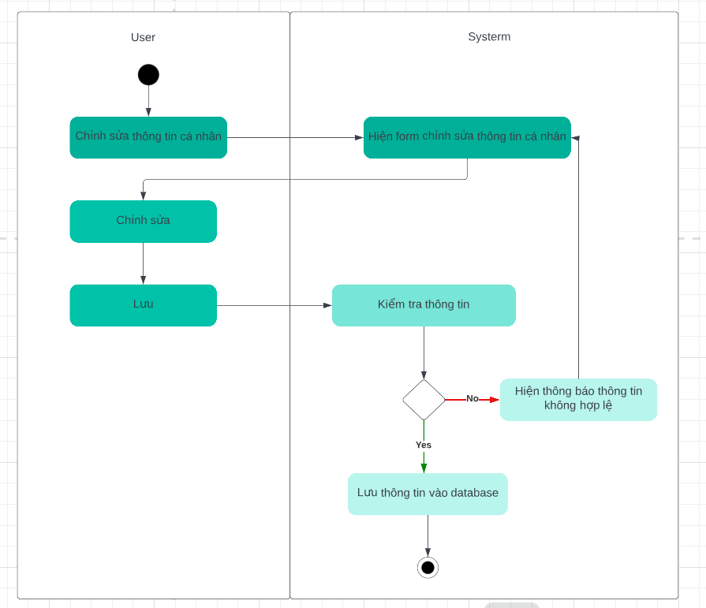

Hình 3.50: Sơ đồ hoạt động Chỉnh sửa thông tin trang cá nhân

***3.2.7 Đổi ngôn ngữ:***

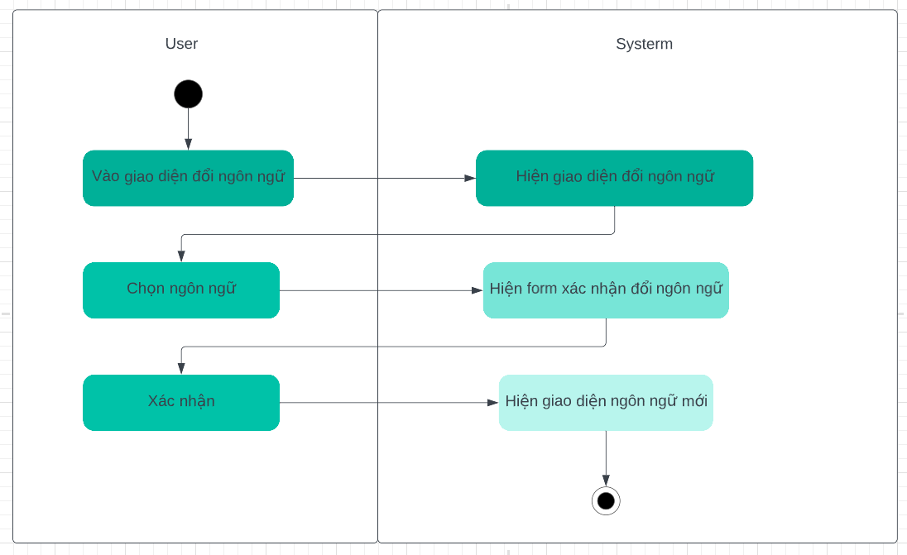

Hình 3.51: Sơ đồ hoạt động Đổi ngôn ngữ

***3.2.8 Thêm món vào giỏ hàng:***

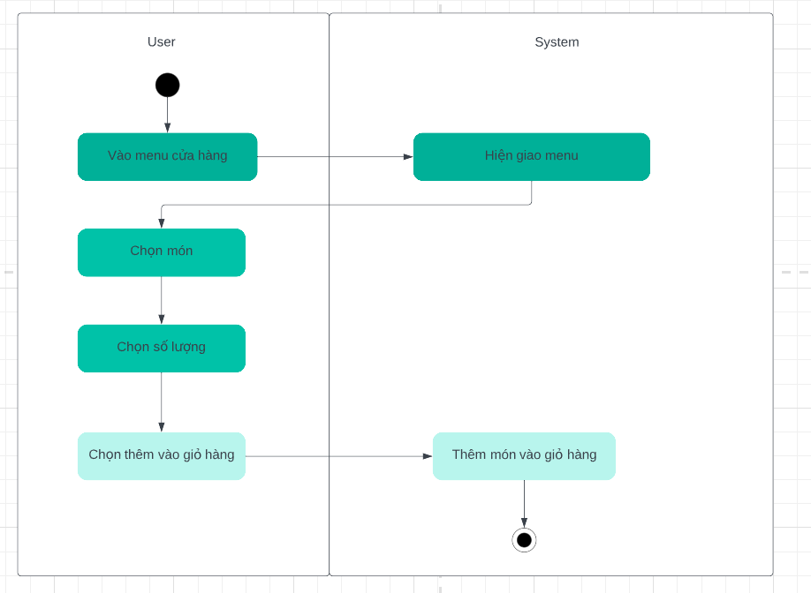

Hình 3.52: Sơ đồ hoạt động Thêm món vào giỏ hàng

***3.2.9 Thanh toán trong giỏ hàng:***

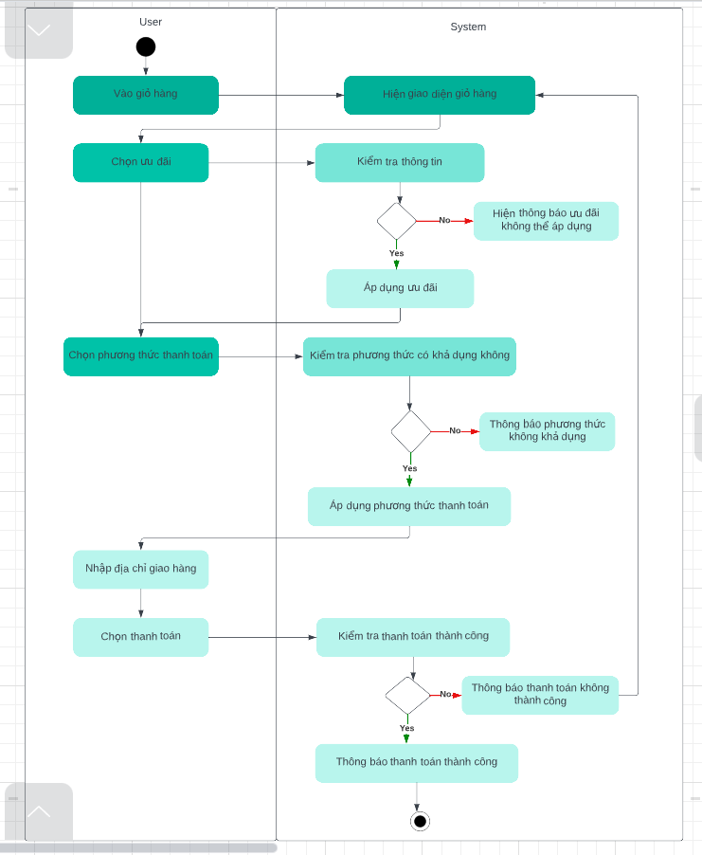

Hình 3.53: Sơ đồ hoạt động Thanh toán trong giỏ hàng

***3.2.10 Chỉnh sửa số lượng trong giỏ hàng:***

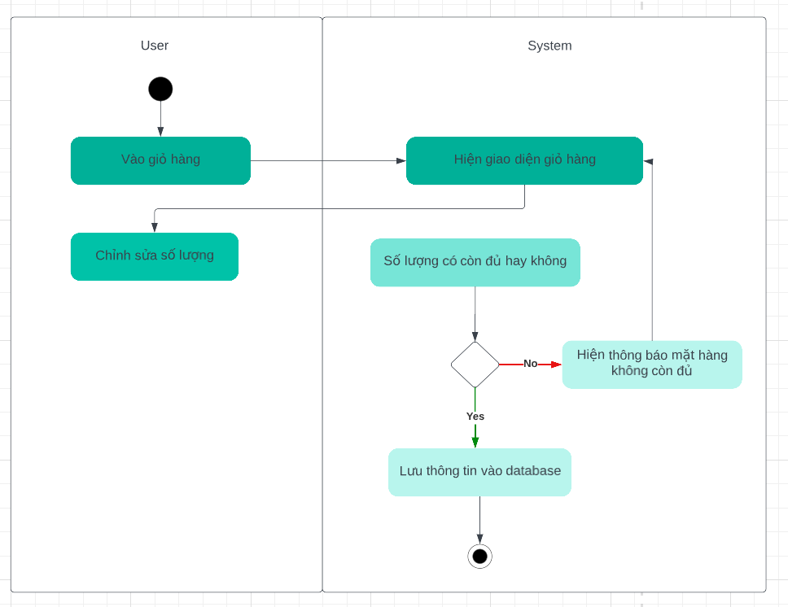

Hình 3.54: Sơ đồ hoạt động Chỉnh sửa số lượng trong giỏ hàng

***3.2.11 Áp dụng khuyến mãi trong trang khuyễn mãi:***

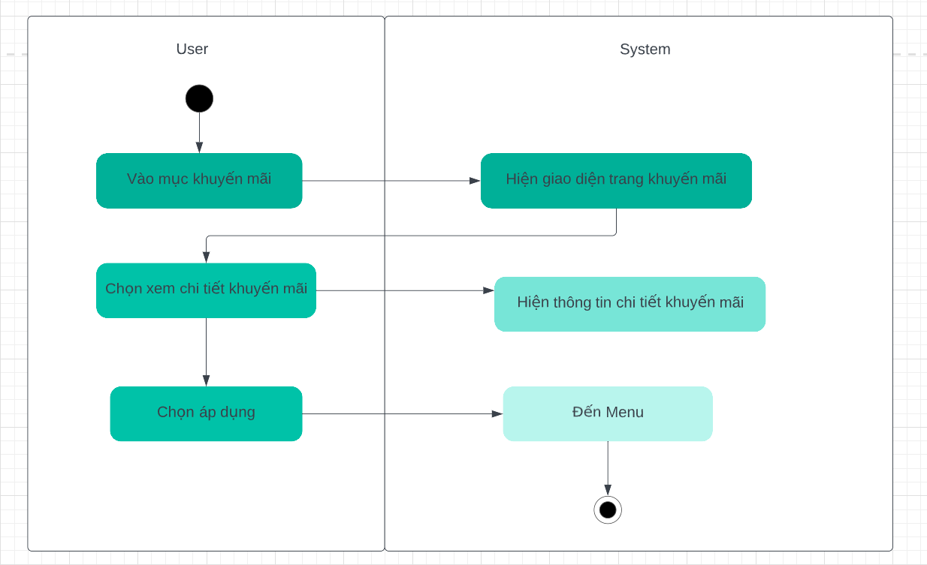

Hình 3.55: Sơ đồ hoạt động Áp dụng khuyến mãi trong trang khuyễn mãi

***3.2.12 Thanh toán ngay món trong menu:***

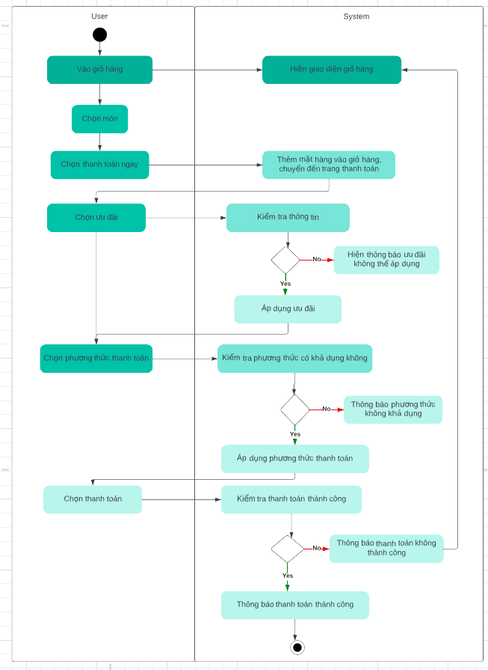

Hình 3.56: Sơ đồ hoạt động Thanh toán ngay món trong men

***3.2.13 Áp dụng khuyến mãi trong trang thanh toán:***

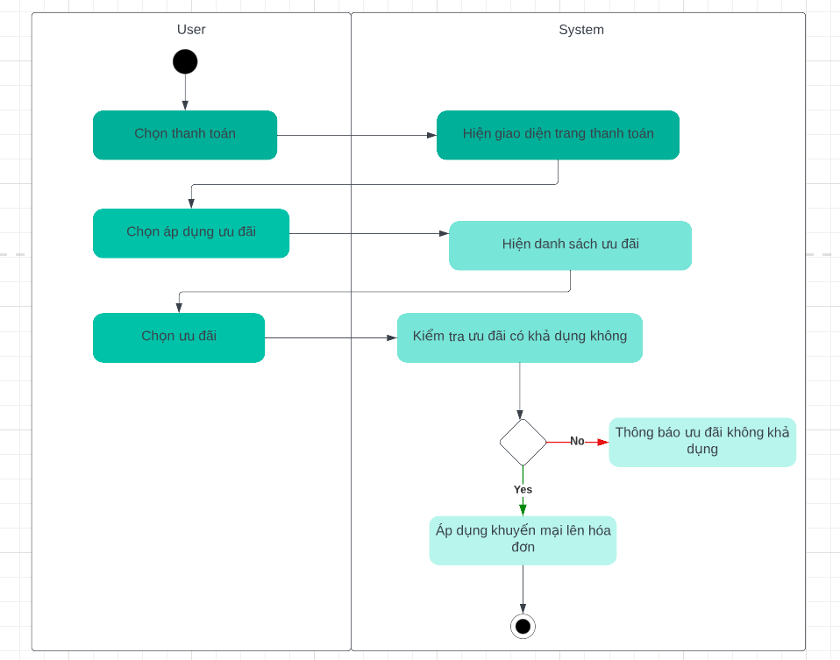

Hình 3.57: Sơ đồ hoạt động Áp dụng khuyến mãi trong trang thanh toán

***3.2.14 Xem thông báo:***

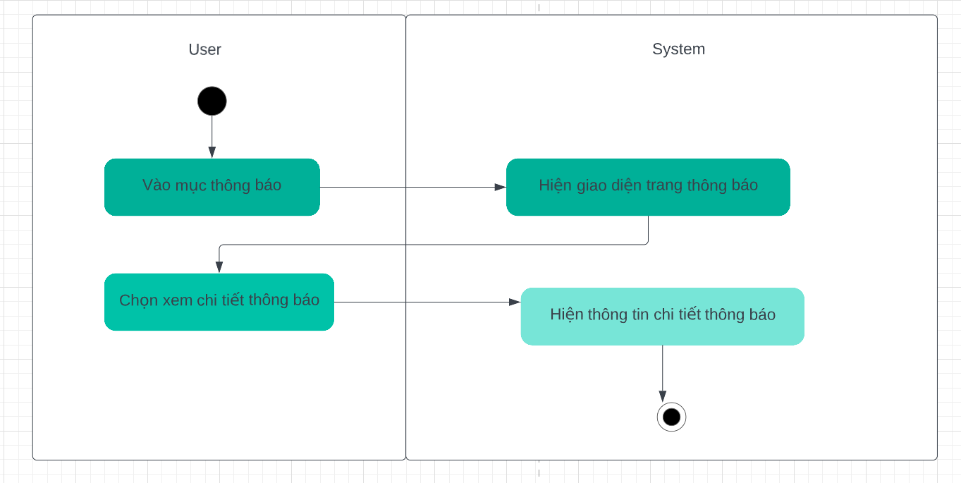

Hình 3.58: Sơ đồ hoạt động Xem thông báo

***3.2.15 Xem vị trí cửa hàng:***

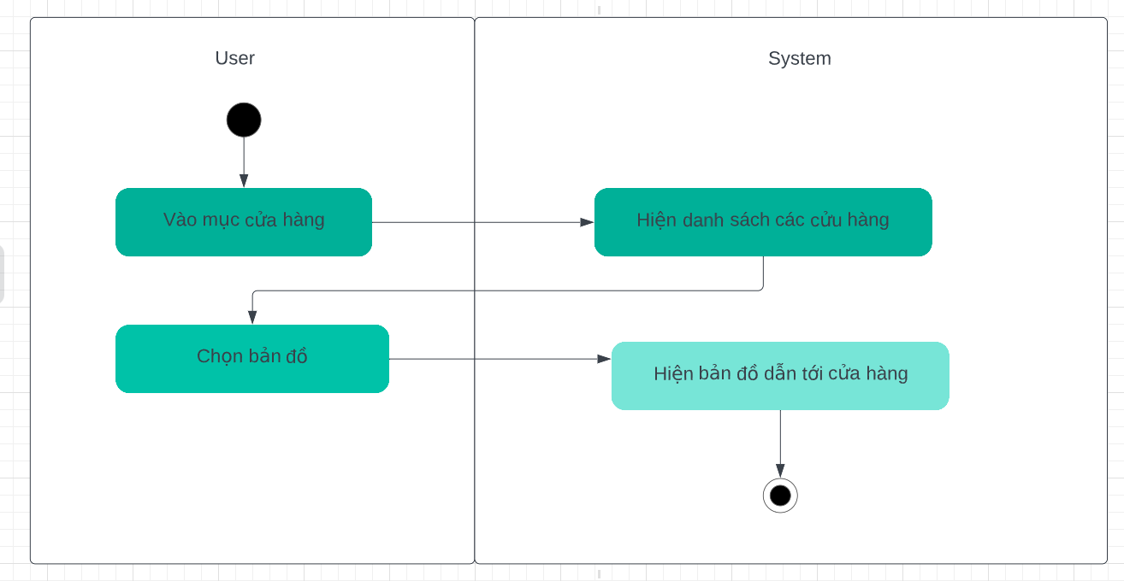

Hình 3.59: Sơ đồ hoạt động Xem vị trí cửa hàng

***3.2.16 Xem lịch sử đơn hàng:***

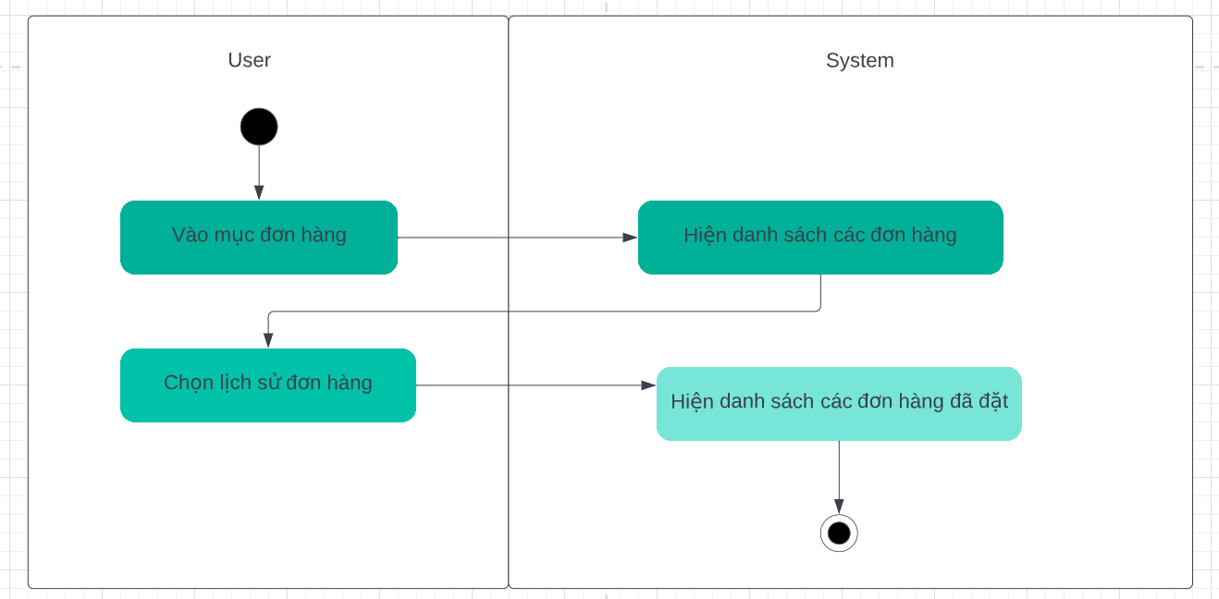

Hình 3.60: Sơ đồ hoạt động Xem lịch sử đơn hàng

***3.2.17 Xem đơn hàng hiện tại:***

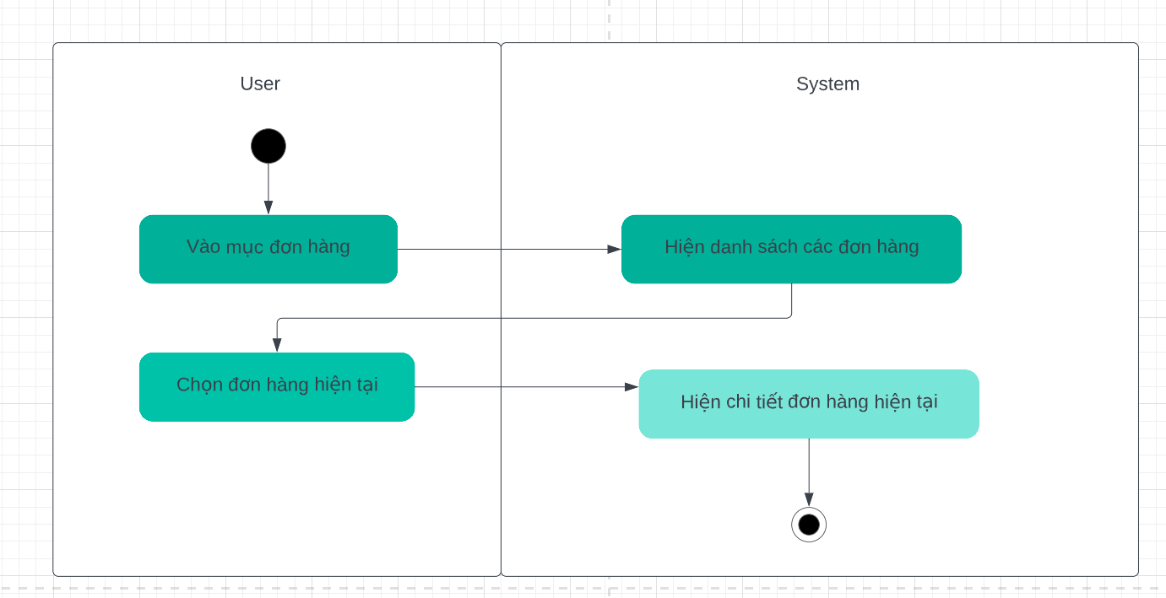

Hình 3.61: Sơ đồ hoạt động Xem đơn hàng hiện tại

***3.2.18 Xem menu:***

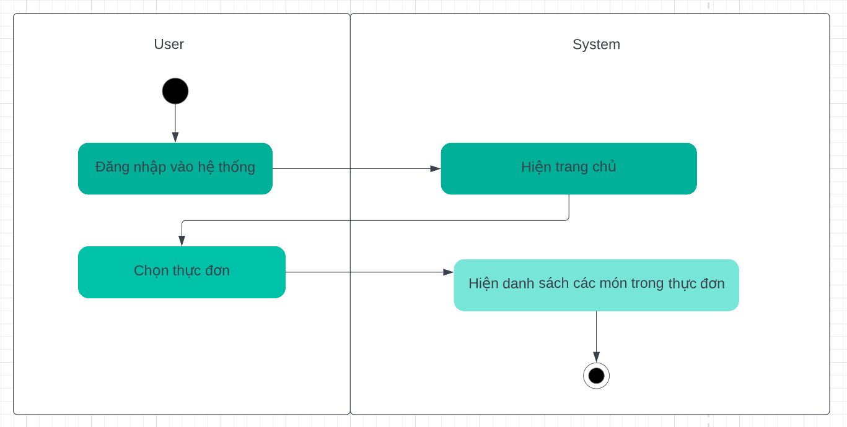

Hình 3.62: Sơ đồ hoạt động Xem menu

***3.2.19*** ***Đặt lại đơn hàng:***

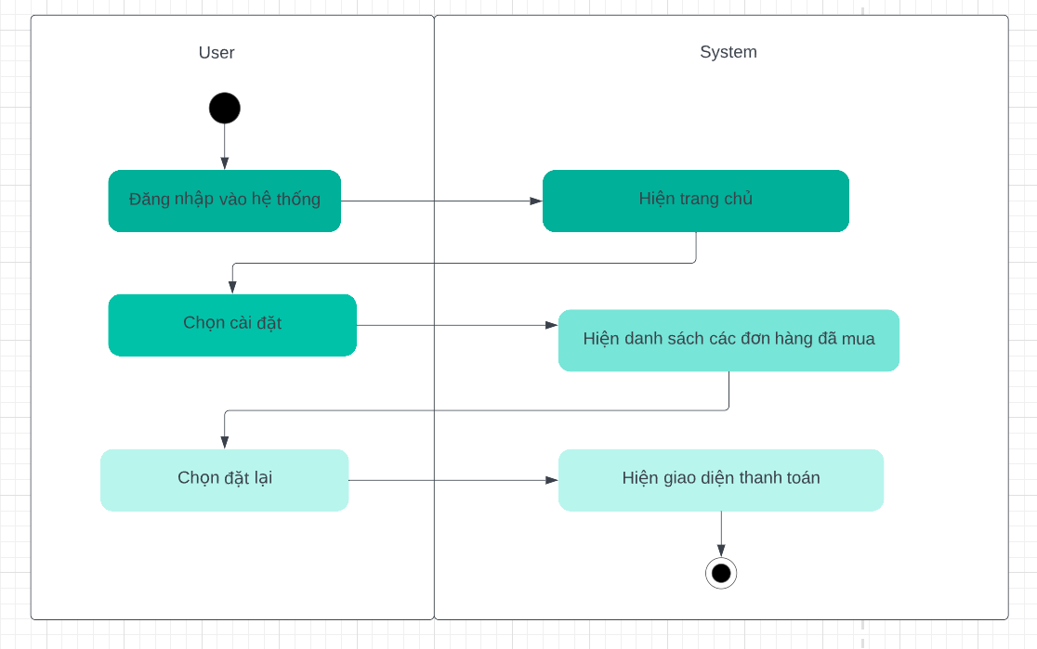

Hình 3.63: Sơ đồ hoạt động Đặt lại đơn hàng

***3.2.20 Quản lý nguyên liệu:***

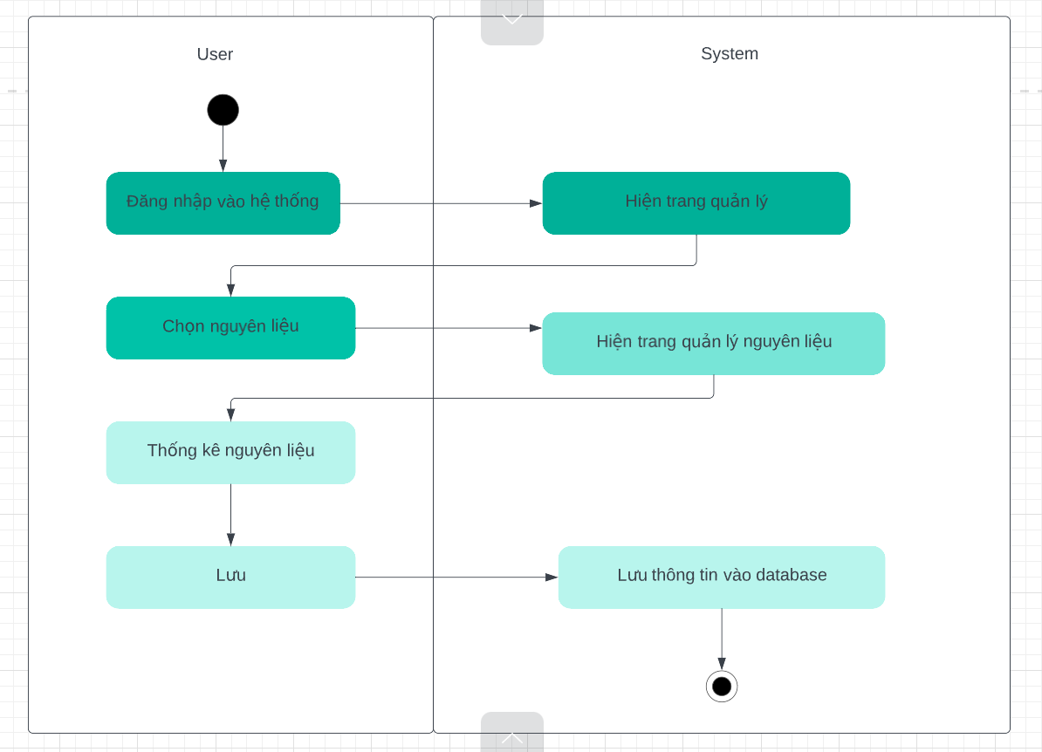

Hình 3.64: Sơ đồ hoạt động Quản lý nguyên liệu

***3.2.21 Thêm món mới vào menu:***

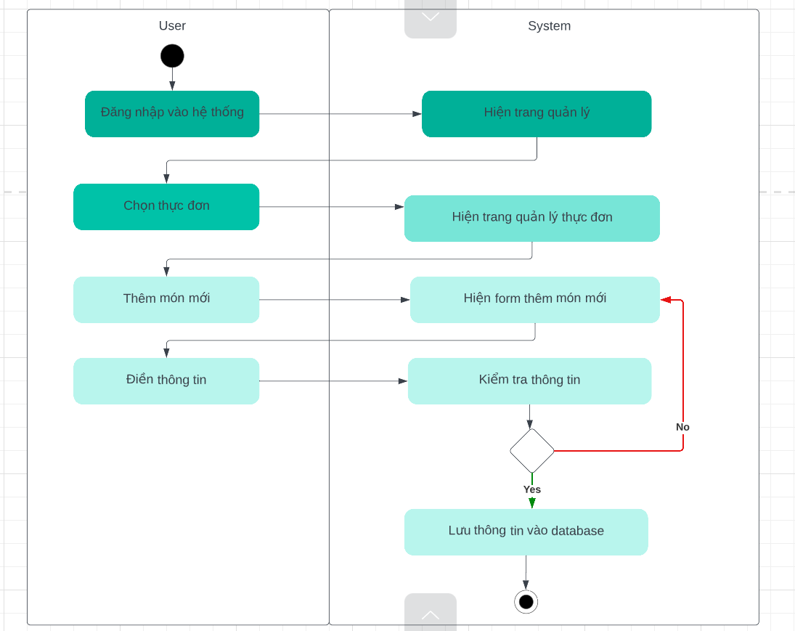

Hình 3.65: Sơ đồ hoạt động Thêm món mới vào menu

***3.2.22 Chỉnh sửa món ăn:***

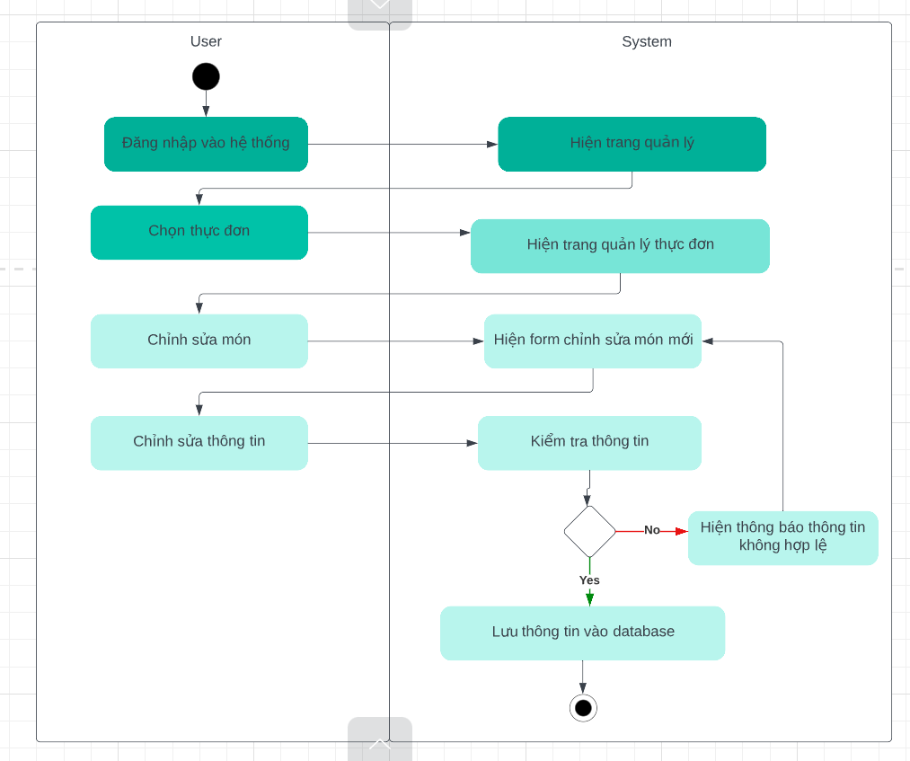

Hình 3.66: Sơ đồ hoạt động Chỉnh sửa món ăn

***3.2.23 Quản lý phản hồi khách hàng:***

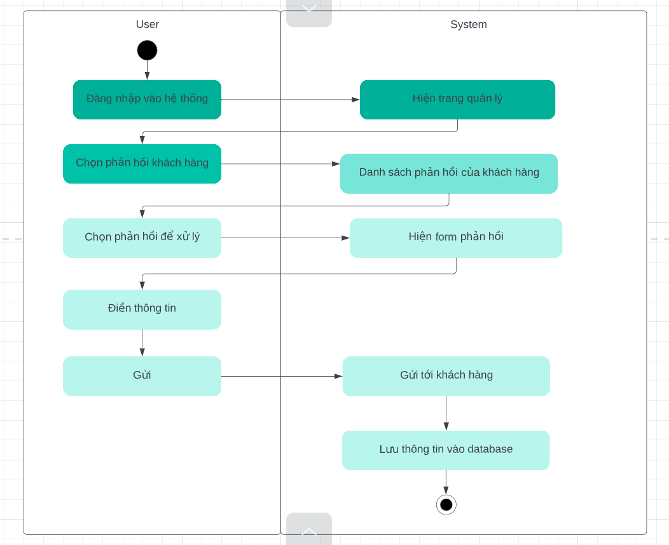

Hình 3.67: Sơ đồ hoạt động Quản lý phản hồi khách hàng

***3.2.24 Thêm nhân viên:***

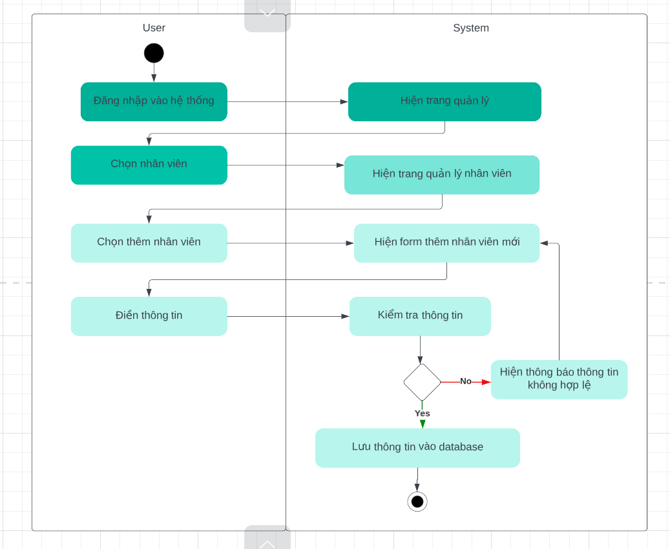

Hình 3.68: Sơ đồ hoạt động Thêm nhân viên

***3.2.25 Xóa nhân viên:***

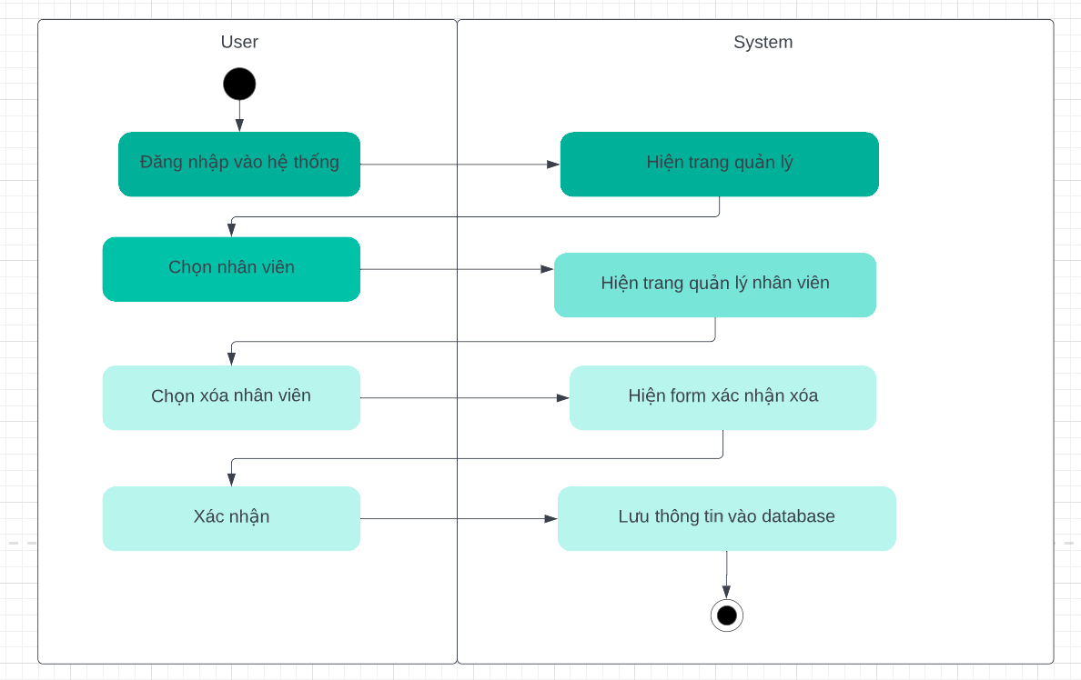

Hình 3.69: Sơ đồ hoạt động Xóa nhân viên

***3.2.26 Xem thông tin nhân viên:***

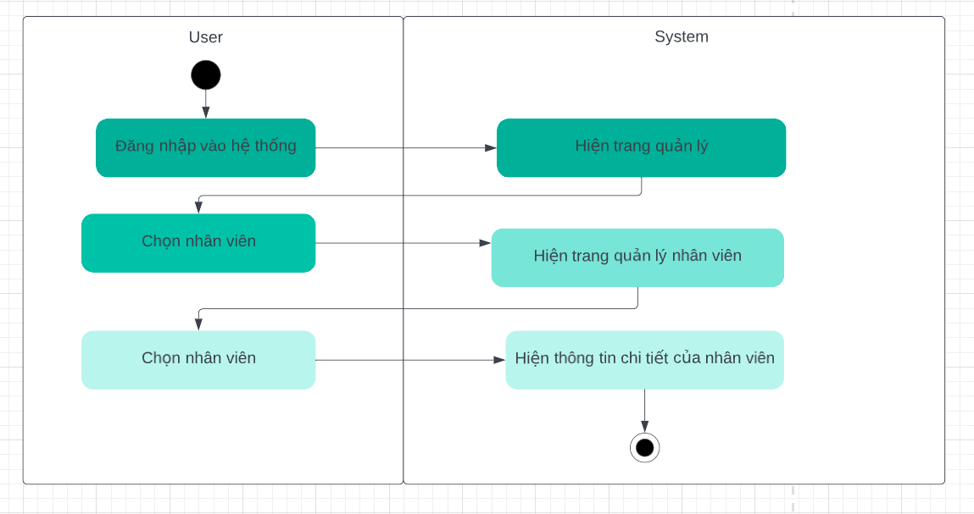

Hình 3.70: Sơ đồ hoạt động Xem thông tin nhân viên

***3.2.19 Tìm kiếm lương nhân viên theo tên:***

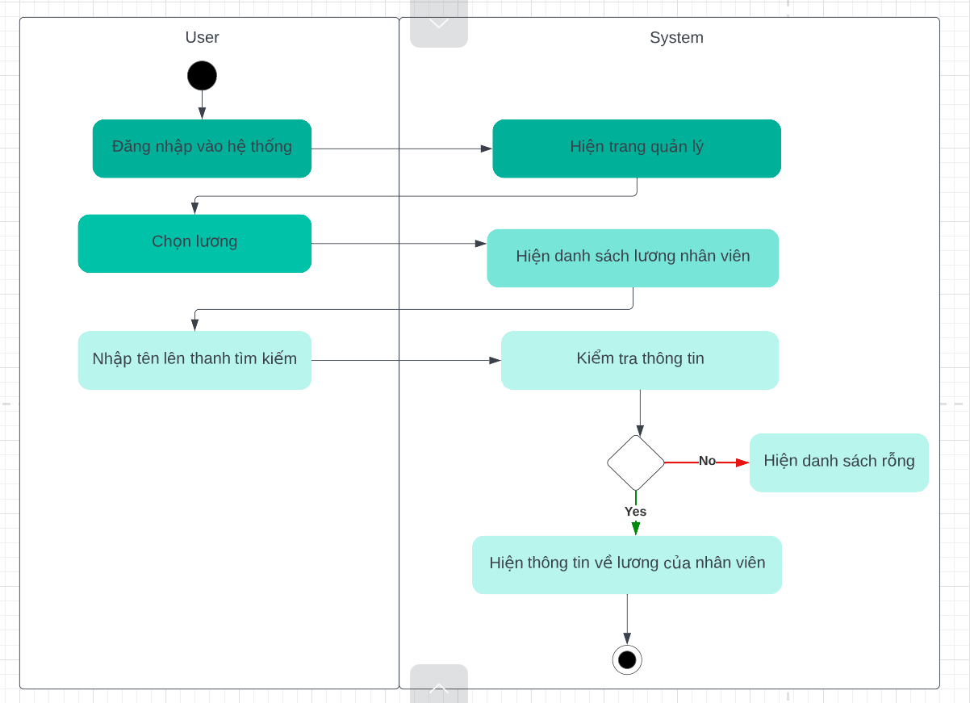

Hình 3.71: Sơ đồ hoạt động Tìm kiếm lương nhân viên theo tên

***3.2.27 Xem chi tiết điểm danh:***

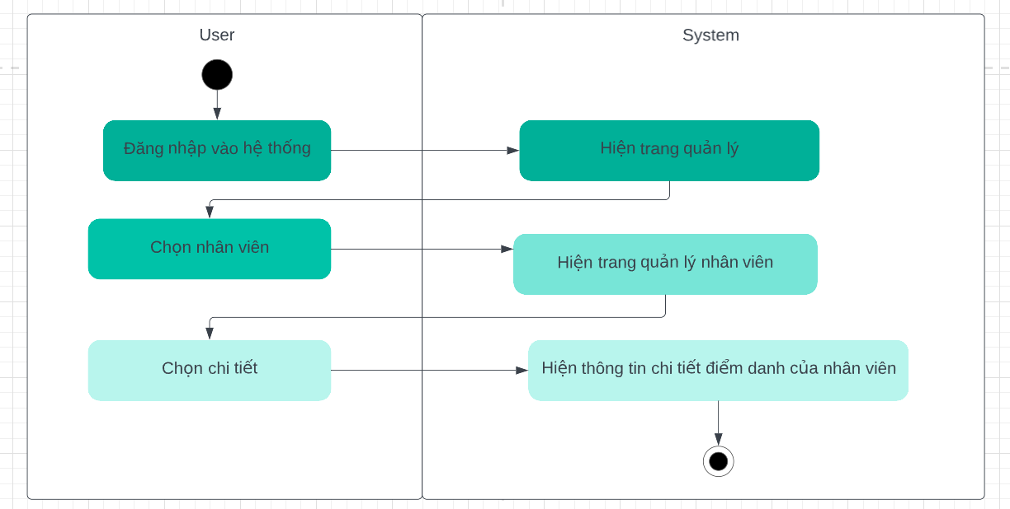

Hình 3.72: Sơ đồ hoạt động Xem chi tiết điểm danh

***3.2.28 Xem doanh thu theo ngày lọc:***

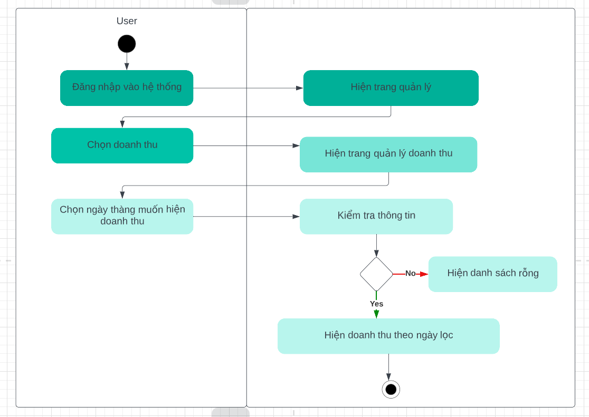

Hình 3.73: Sơ đồ hoạt động Xem doanh thu theo ngày lọc

***3.2.29 Thêm tài khoản:***

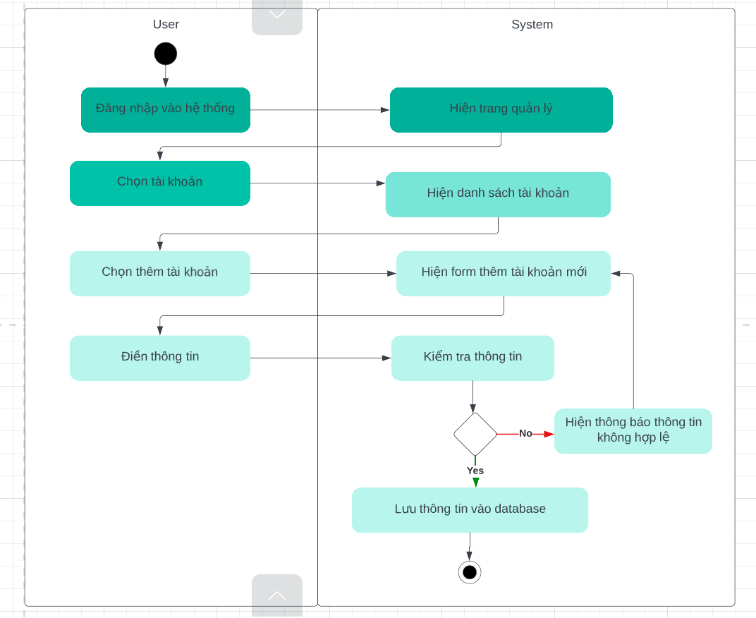

Hình 3.74: Sơ đồ hoạt động Thêm tài khoản

***3.2.30 Xóa tài khoản:***

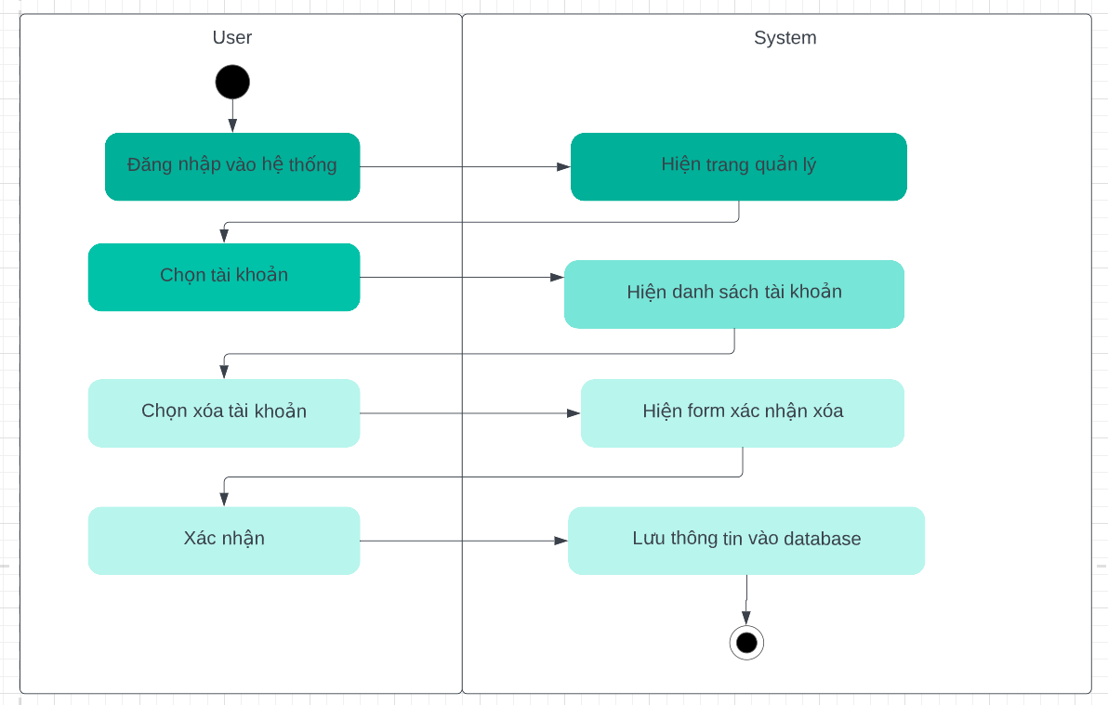

Hình 3.75: Sơ đồ hoạt động Xóa tài khoản

***3.2.31 Chỉnh sửa role tài khoản:***

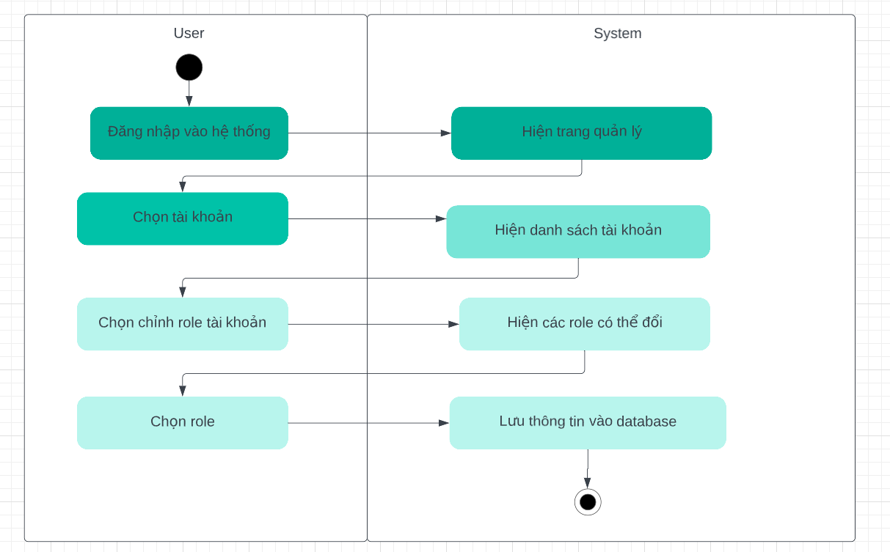

Hình 3.76: Sơ đồ hoạt động Chỉnh sửa role tài khoản

***3.2.32 Thêm khuyễn mãi:***

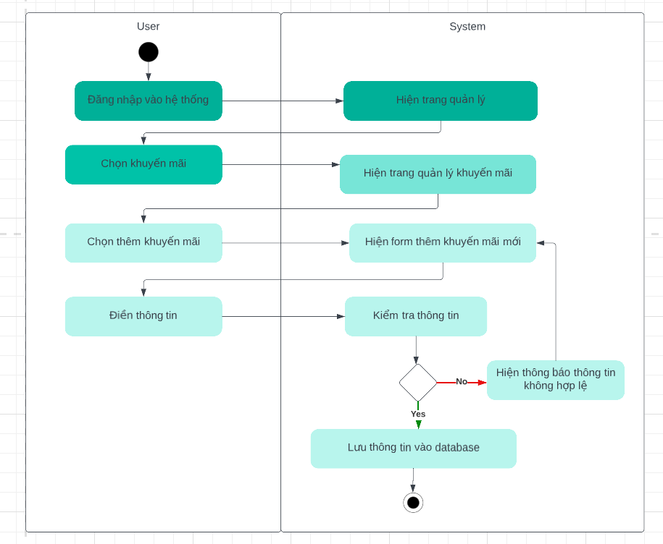

Hình 3.77: Sơ đồ hoạt động Thêm khuyễn mãi

***3.2.33 Xóa khuyến mãi:***

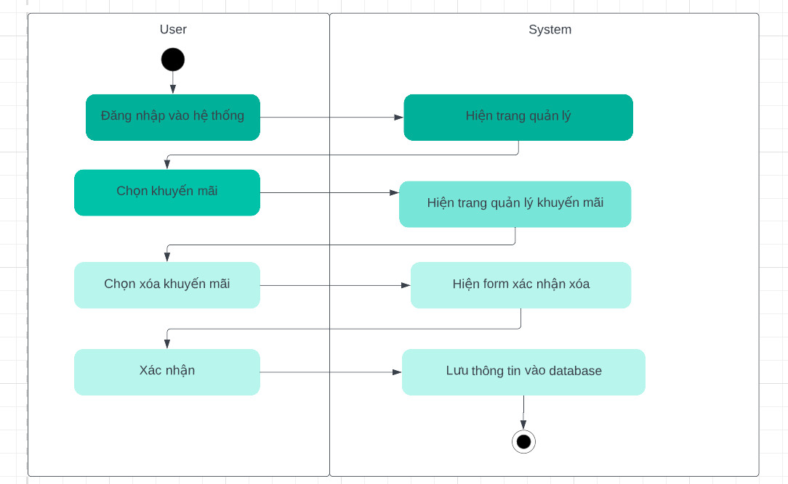

Hình 3.78: Sơ đồ hoạt động Xóa khuyến mãi

***3.2.34 Chỉnh sửa khuyến mãi:***

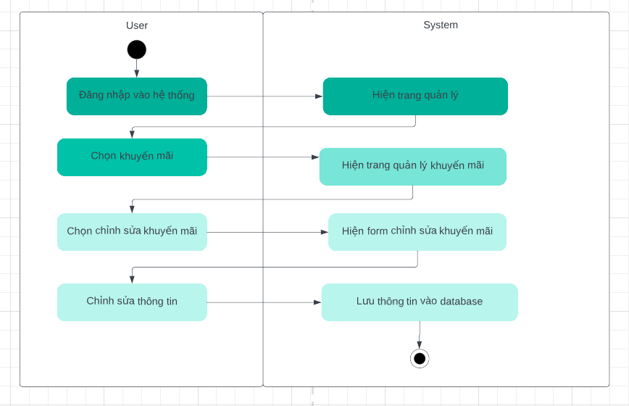

Hình 3.79: Sơ đồ hoạt động Chỉnh sửa khuyến mãi

***3.2.35 Xem doanh thu của từng chi nhánh:***

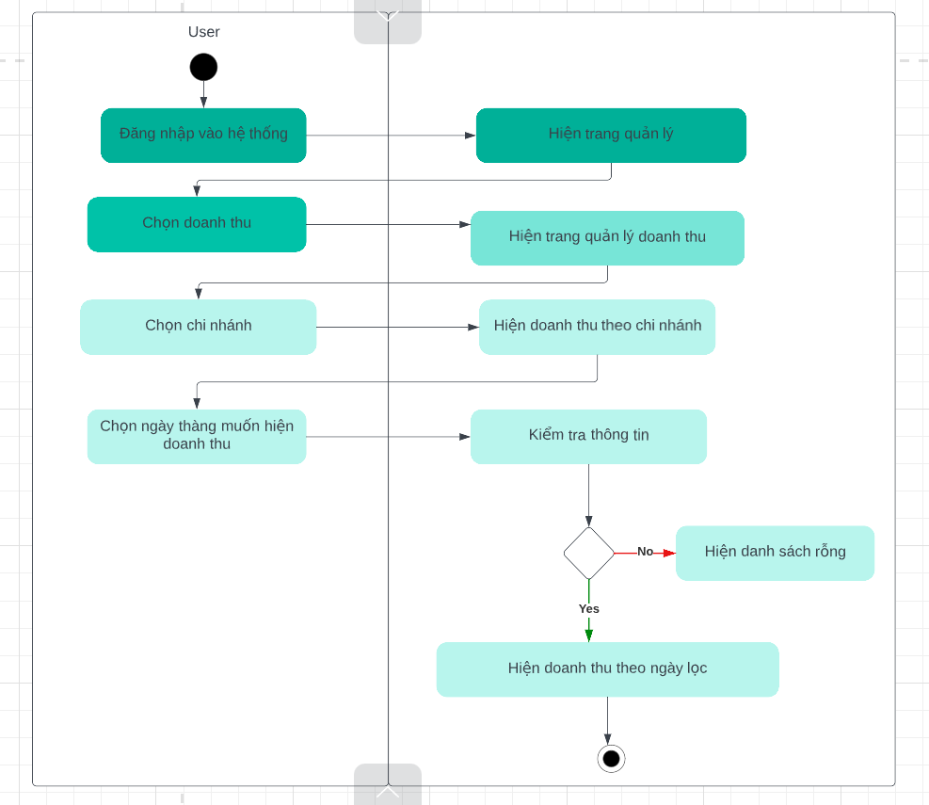

Hình 3.80: Sơ đồ hoạt động Xem doanh thu của từng chi nhánh

***3.2.36 Thêm thông báo:***

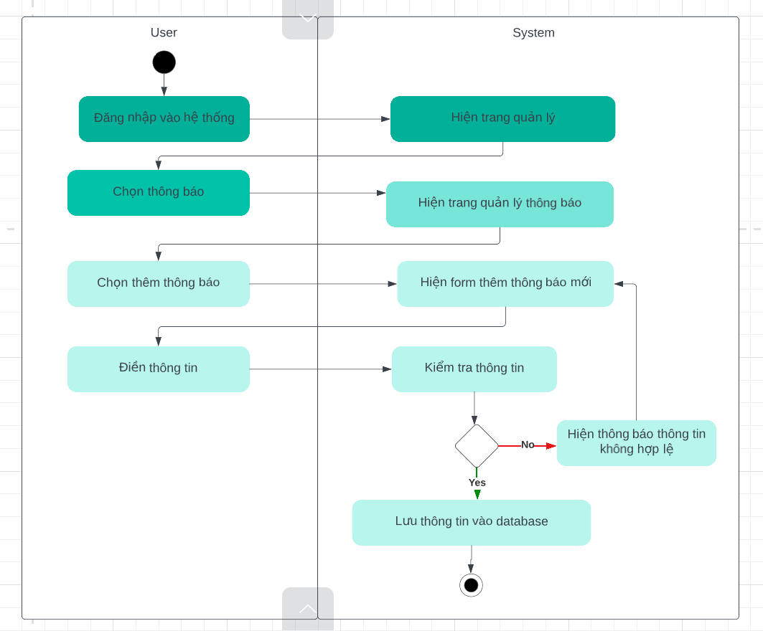

Hình 3.81: Sơ đồ hoạt động Thêm thông báo

***3.2.37 Nhân viên nhận order tại quầy:***

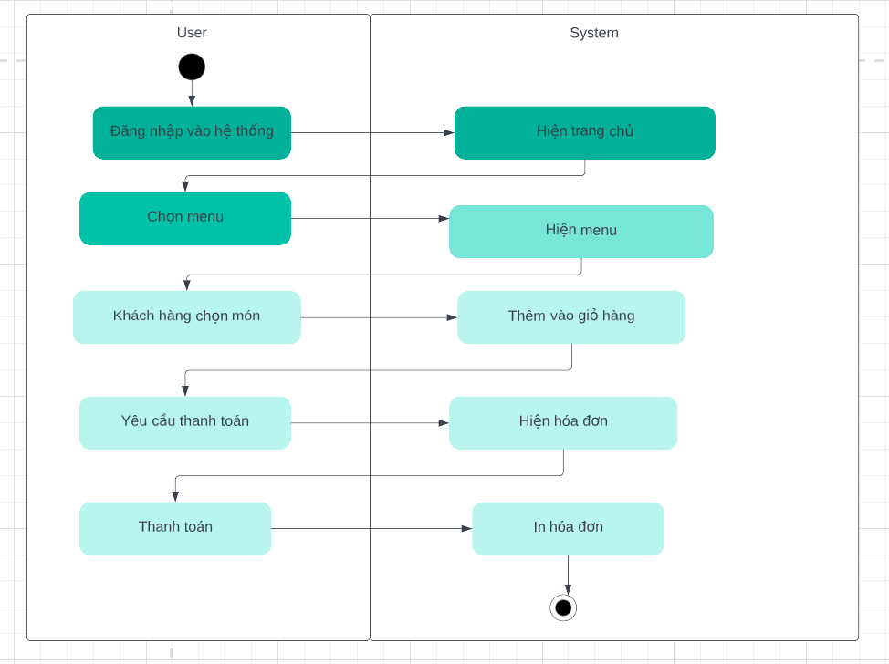

Hình 3.82: Sơ đồ hoạt động Nhân viên nhận order tại quầy

***3.2.38 Nhân viên nhận order trên app:***

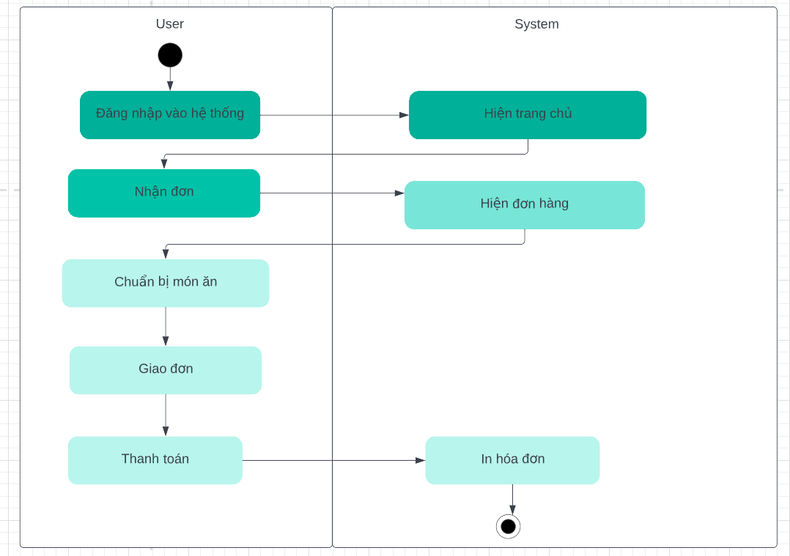

Hình 3.83: Sơ đồ hoạt động Nhân viên nhận order trên app

***3.2.39 Xem lịch sử đơn hàng:***

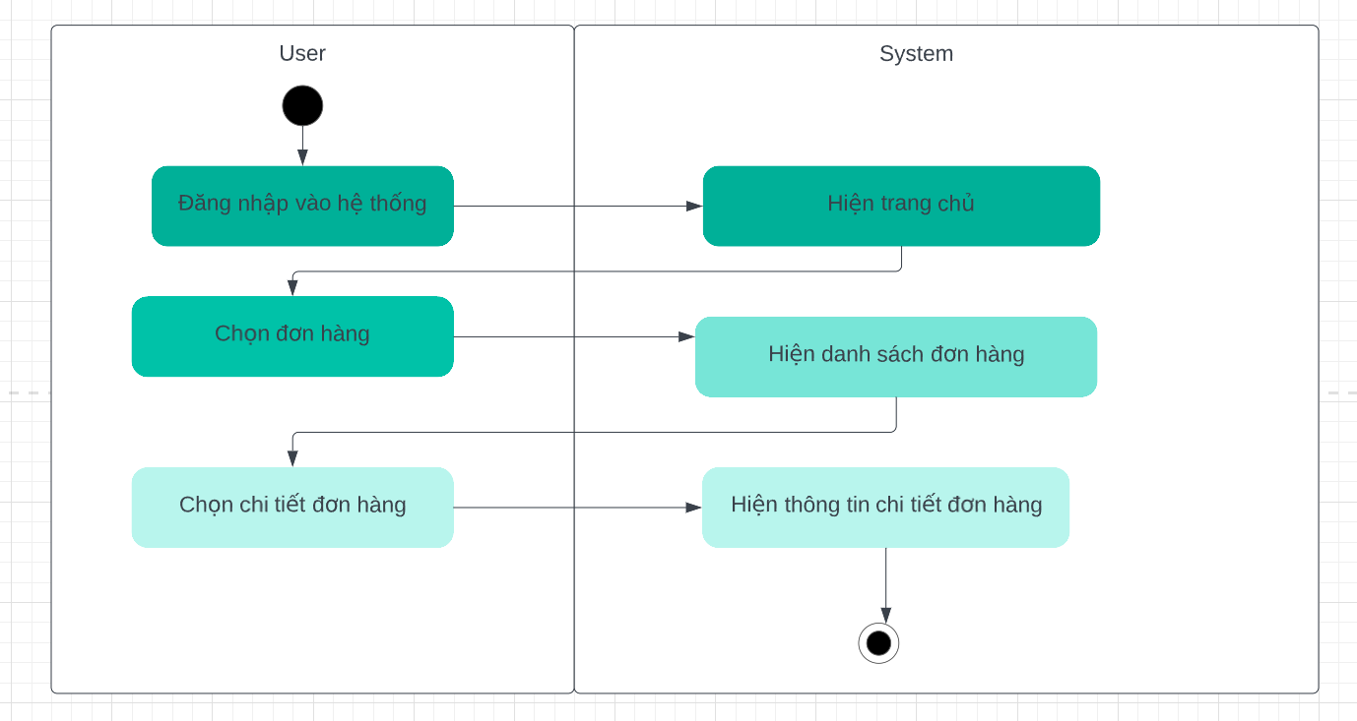

Hình 3.84: Sơ đồ hoạt động Xem lịch sử đơn hàng

***3.2.40 Thống kê doanh thu theo ca:***

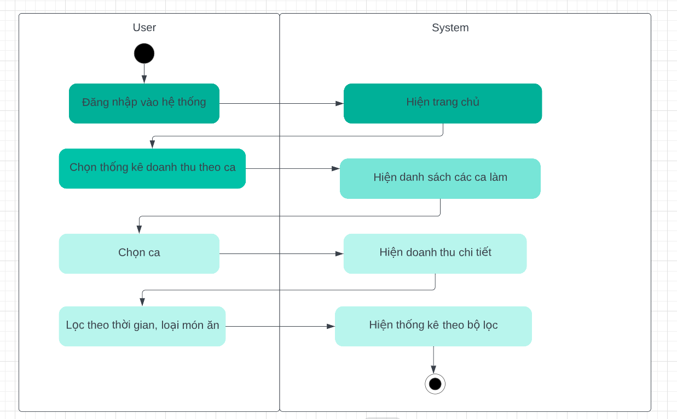

Hình 3.85: Sơ đồ hoạt động Thống kê doanh thu theo ca

***3.2.41 In hóa đơn:***

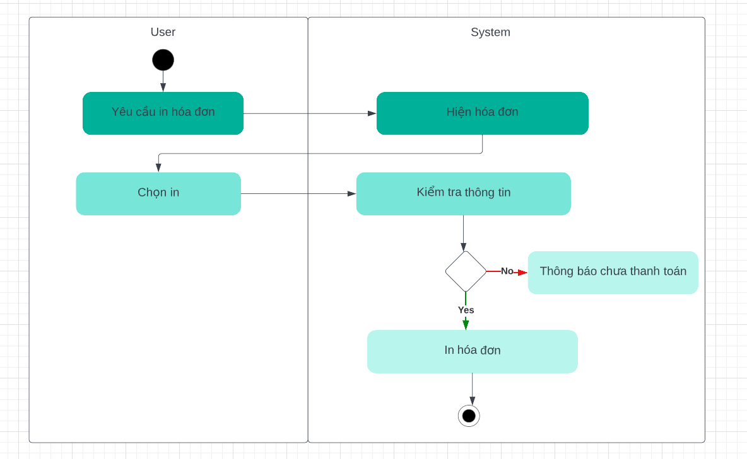

Hình 3.86: Sơ đồ hoạt động In hóa đơn

***3.2.42 Bếp nhận và giao món:***

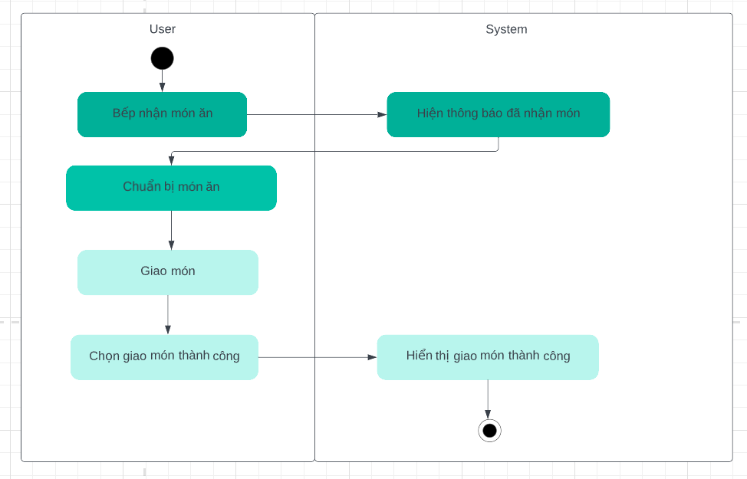

Hình 3.87: Sơ đồ hoạt động Bếp nhận và giao món

**3.3 Sơ đồ tuần tự**

***3.3.1 Đăng nhập:***

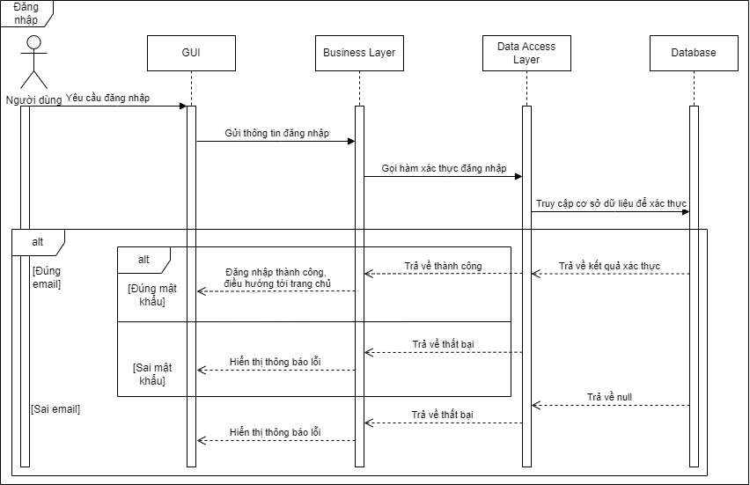

Hình 3.88: Sơ đồ tuần tự Đăng nhập

***3.3.2 Đăng kí:***

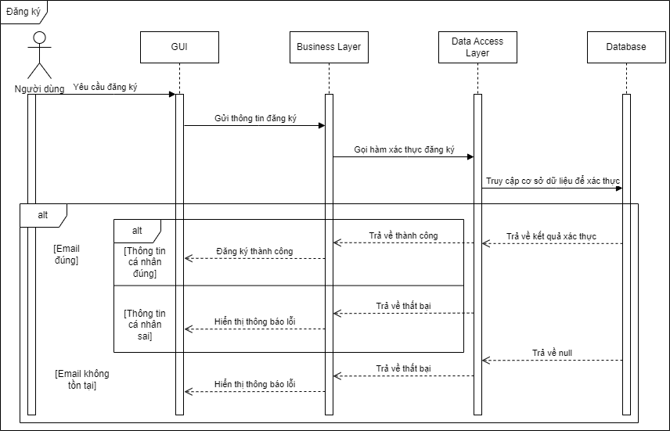

Hình 3.89: Sơ đồ tuần tự Đăng kí

***3.3.3 Đăng xuất:***

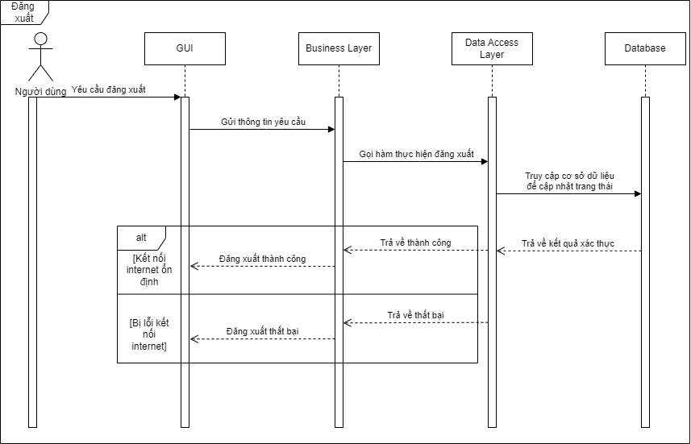

Hình 3.90: Sơ đồ tuần tự Đăng xuất

***3.3.4 Đổi mật khẩu:***

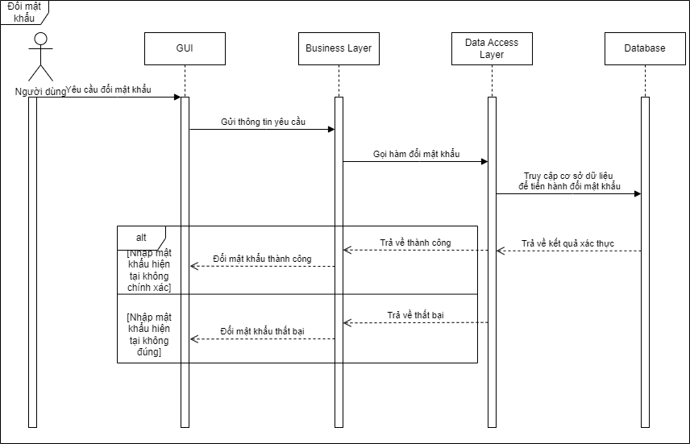

Hình 3.91: Sơ đồ tuần tự Đổi mật khẩu

***3.3.5*** ***Quên mật khẩu:***

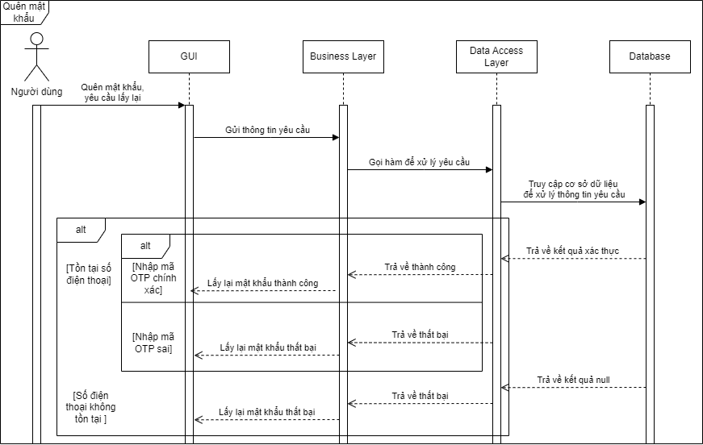

Hình 3.92: Sơ đồ tuần tự Quên mật khẩu

***3.3.6 Áp dụng khuyến mãi:***

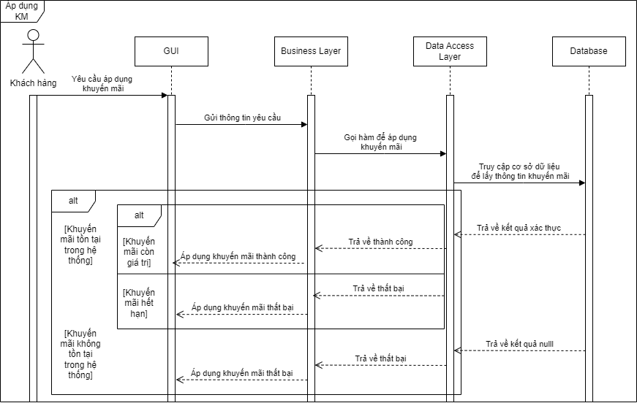

Hình 3.93: Sơ đồ tuần tự Áp dụng khuyến mãi

***3.3.7 Báo cáo thông tin:***

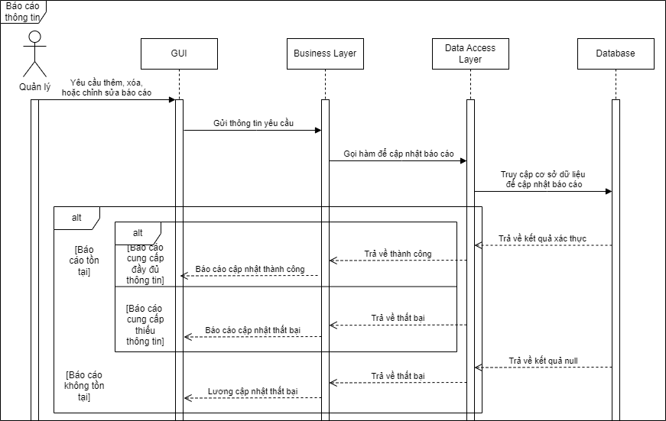

Hình 3.94: Sơ đồ tuần tự Báo cáo thông tin

***3.3.8 Cập nhật khuyến mãi:***

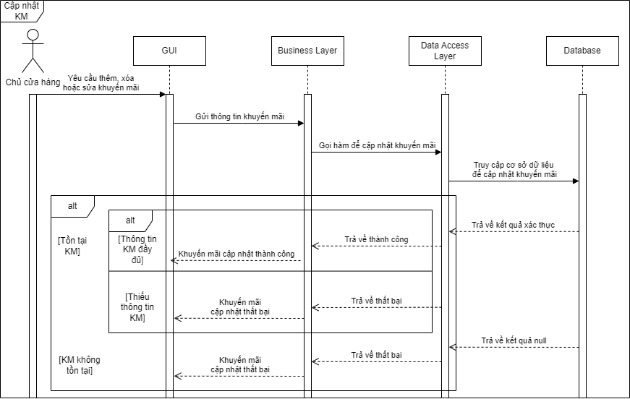

Hình 3.95: Sơ đồ tuần tự Cập nhật khuyến mãi

***3.3.9 Cập nhật thông báo:***

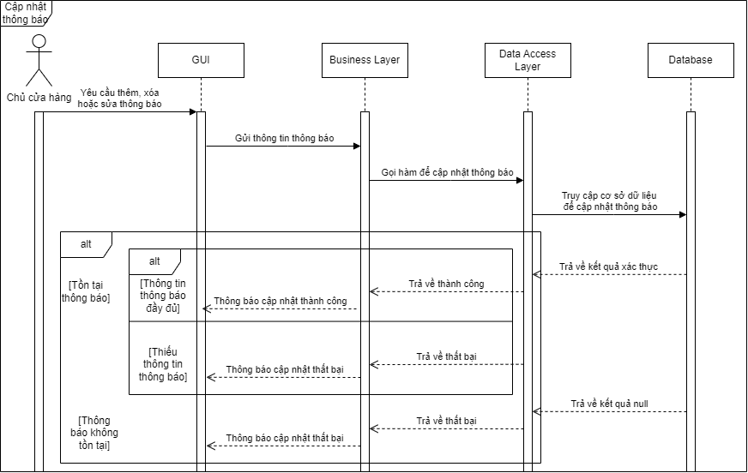

Hình 3.96: Sơ đồ tuần tự Cập nhật thông báo

***3.3.10 Chọn chi nhánh:***

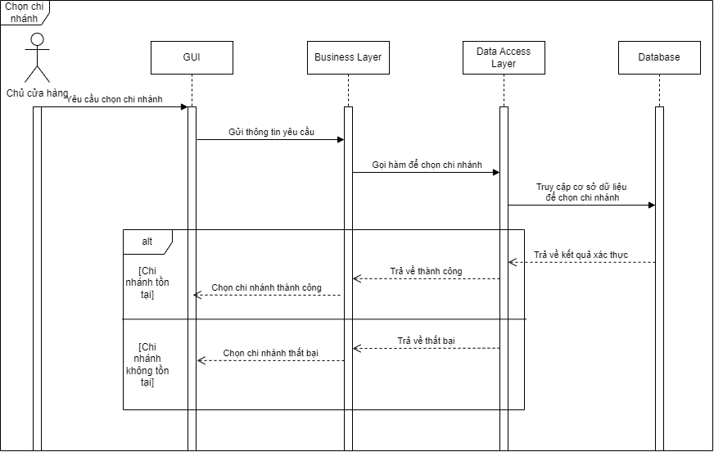

Hình 3.97: Sơ đồ tuần tự Chọn chi nhánh

***3.3.11*** ***Chuyển ngôn ngữ:***

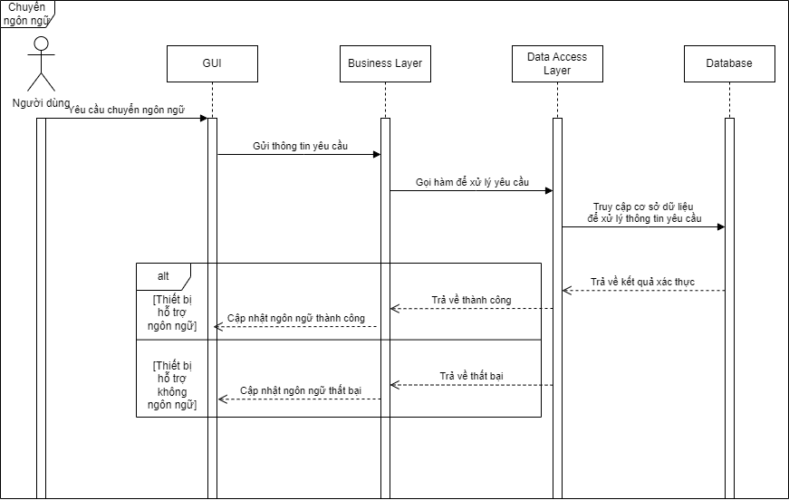

Hình 3.98: Sơ đồ tuần tự Chuyển ngôn ngữ

***3.3.12*** ***Đặt món:***

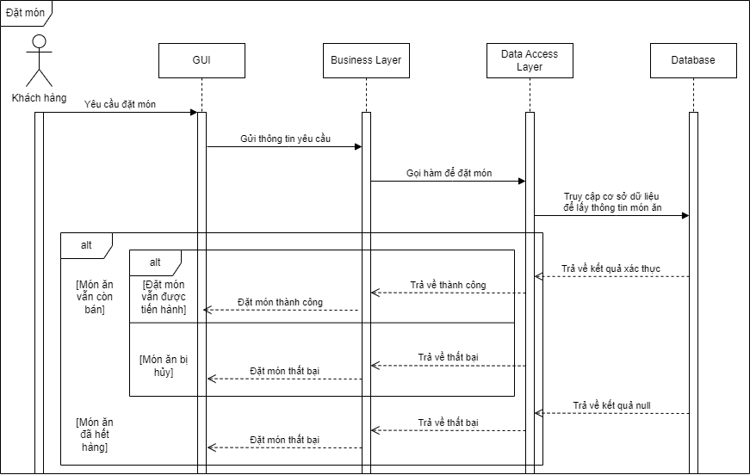

Hình 3.99: Sơ đồ tuần tự Đặt món

***3.3.13 In hóa đơn:***

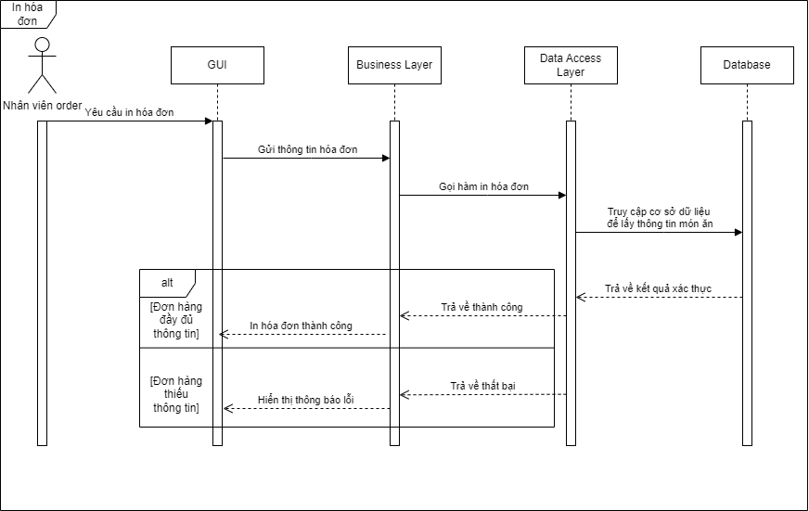

Hình 3.100: Sơ đồ tuần tự In hóa đơn

***3.3.14 Nhận order:***

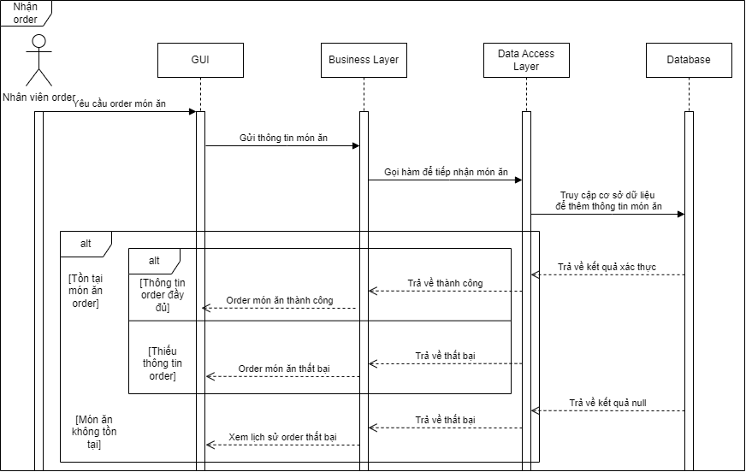

Hình 3.101: Sơ đồ tuần tự Nhận order

***3.3.15 Quản lý doanh thu:***

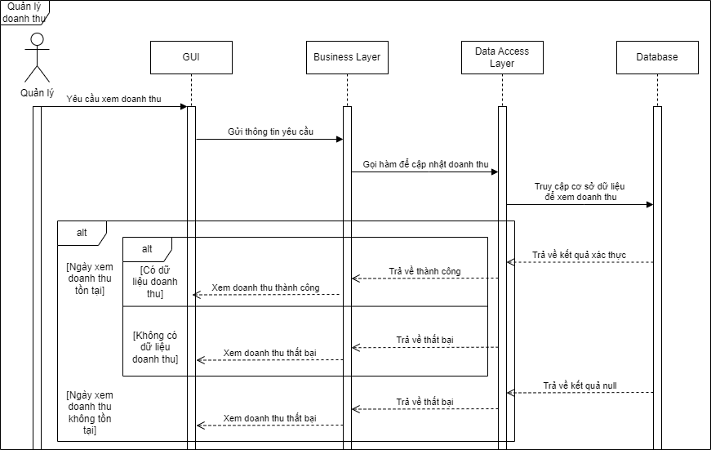

Hình 3.102: Sơ đồ tuần tự Quản lý doanh thu

***3.3.16*** ***Quản lý lương:***

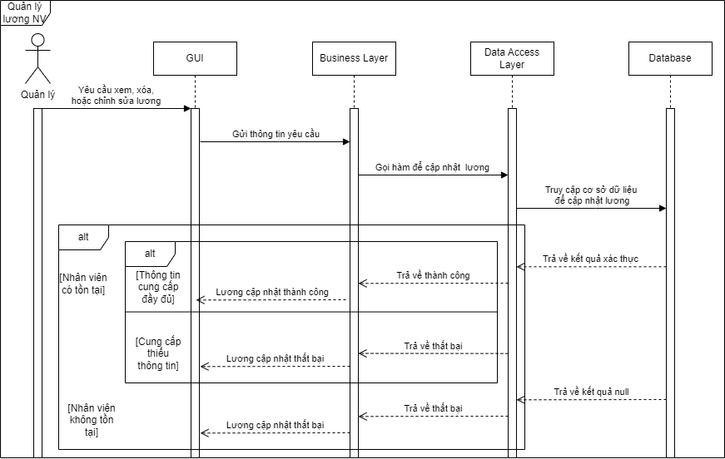

Hình 3.103: Sơ đồ tuần tự Quản lý lương

***3.3.17 Quản lý nguyên liệu:***

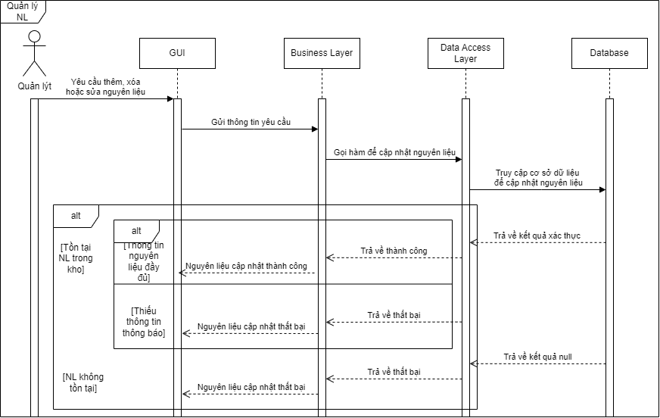

Hình 3.104: Sơ đồ tuần tự Quản lý nguyên liệu

***3.3.18 Quản lý phản hồi:***

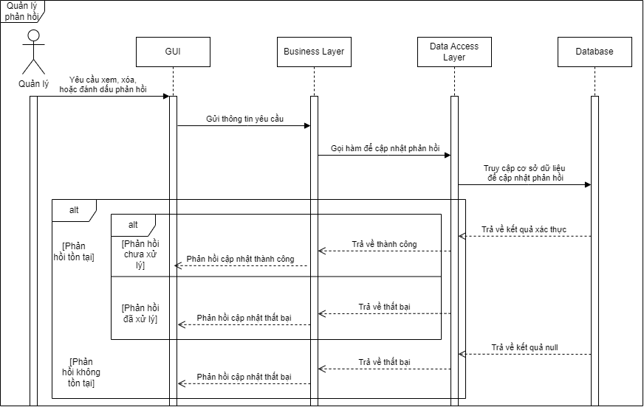

Hình 3.105: Sơ đồ tuần tự Quản lý phản hồi

***3.3.19 Quản lý thực đơn:***

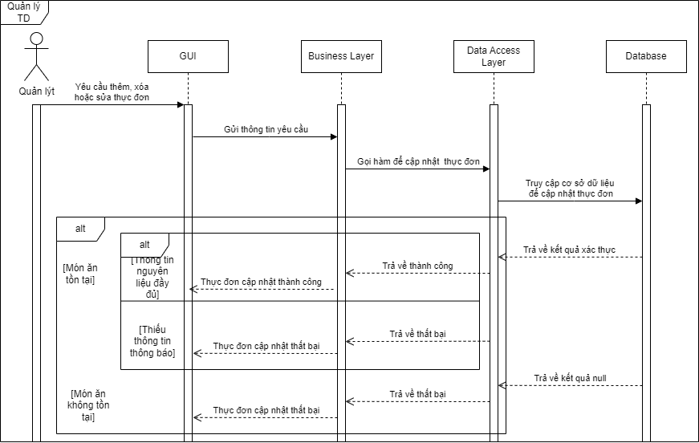

Hình 3.106: Sơ đồ tuần tự Quản lý thực đơn

***3.3.20 Quản lý tài khoản:***

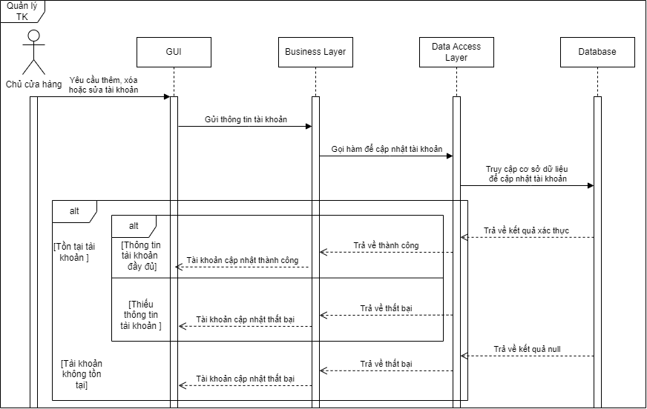

Hình 3.107: Sơ đồ tuần tự Quản lý tài khoản

***3.3.21 Quản lý tổng doanh thu:***

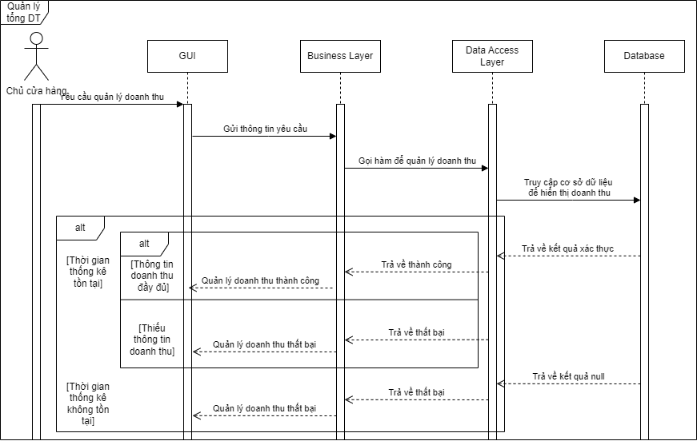

Hình 3.108: Sơ đồ tuần tự Quản lý tổng doanh thu

***3.3.22*** ***Quản lý thông tin:***

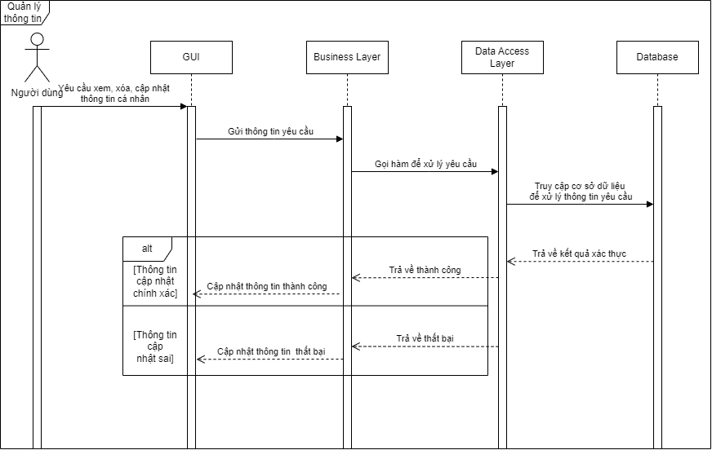

Hình 3.109: Sơ đồ tuần tự Quản lý thông tin

***3.3.23 Quản lý tổng thông tin nhân viên:***

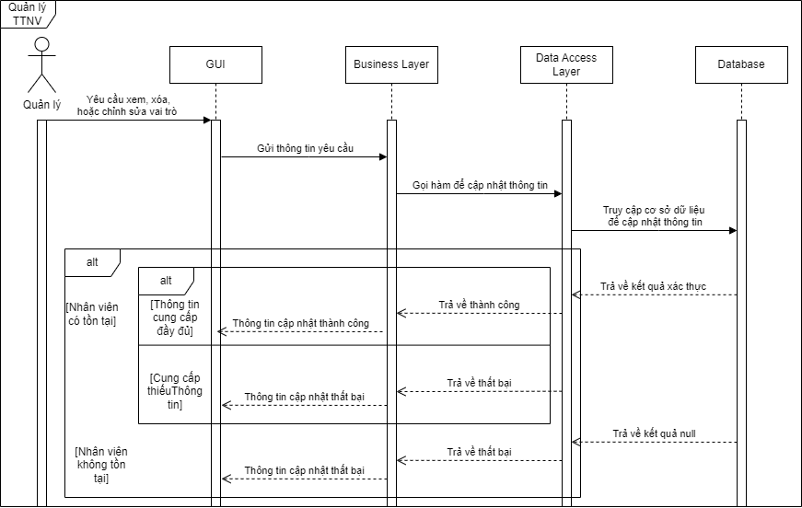

Hình 3.110: Sơ đồ tuần tự Quản lý tổng thông tin nhân viên

***3.3.24 Thanh toán:***

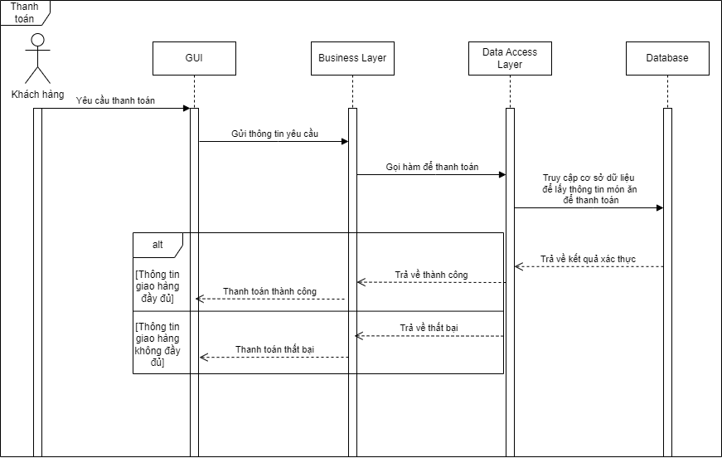

Hình 3.111: Sơ đồ tuần tự Thanh toán

***3.3.25 Thống kê doanh thu:***

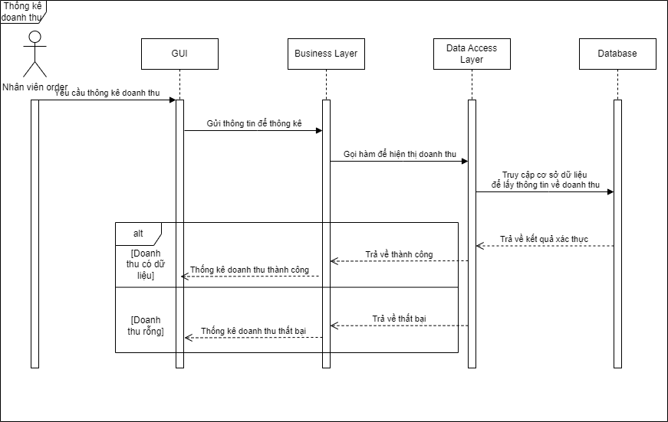

Hình 3.112: Sơ đồ tuần tự Thống kê doanh thu

***3.3.26 Trả món theo đơn:***

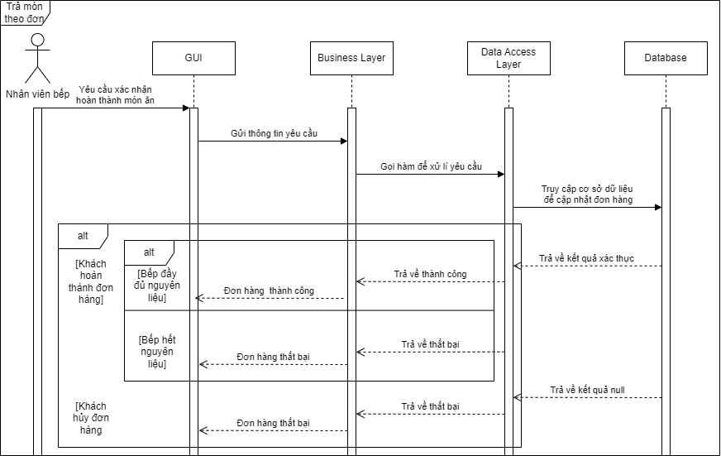

Hình 3.113: Sơ đồ tuần tự Trả món theo đơn

***3.3.27 Xem chi tiết hóa đơn:***

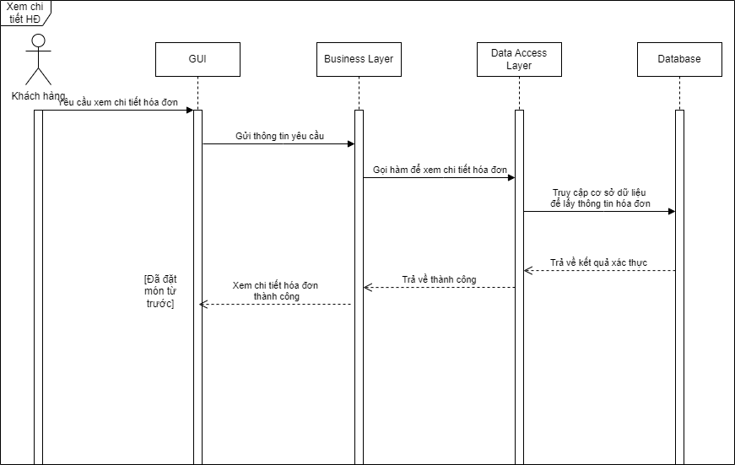

Hình 3.114: Sơ đồ tuần tự Xem chi tiết hóa đơn

***3.3.28 Xem giỏ hàng:***

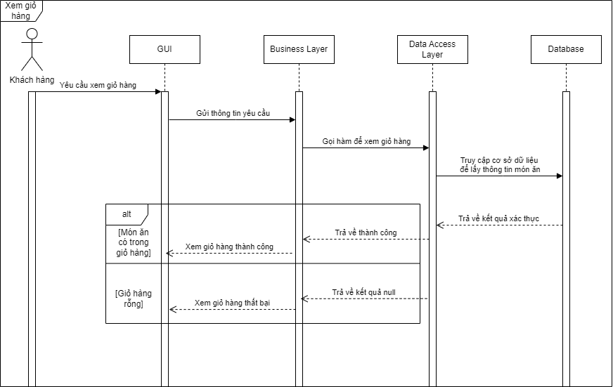

Hình 3.115: Sơ đồ tuần tự Xem giỏ hàng

***3.3.29 Xem khuyến mãi:***

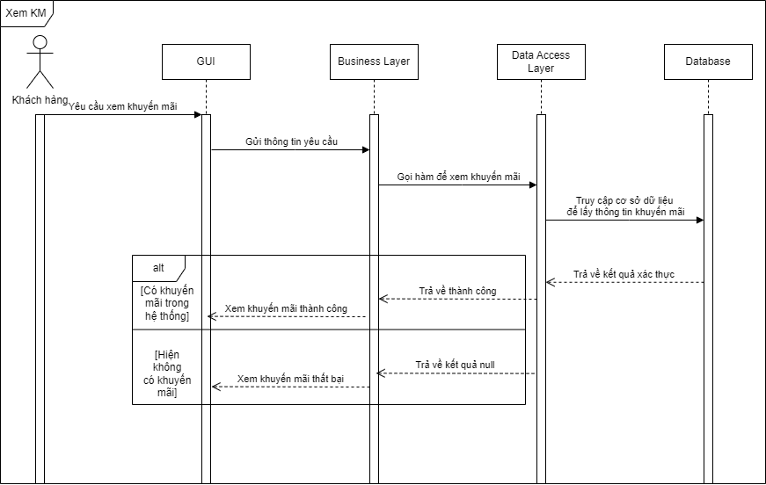

Hình 3.116: Sơ đồ tuần tự Xem khuyến mãi

***3.3.30 Xem lịch sử đặt món:***

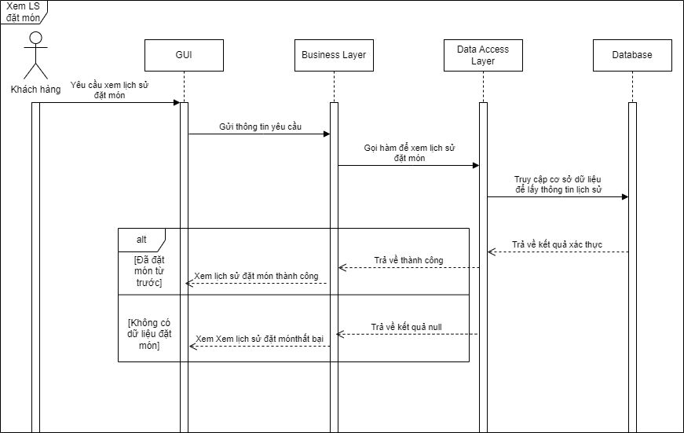

Hình 3.117: Sơ đồ tuần tự Xem lịch sử đặt món

***3.3.31 Xem lịch sử order:***

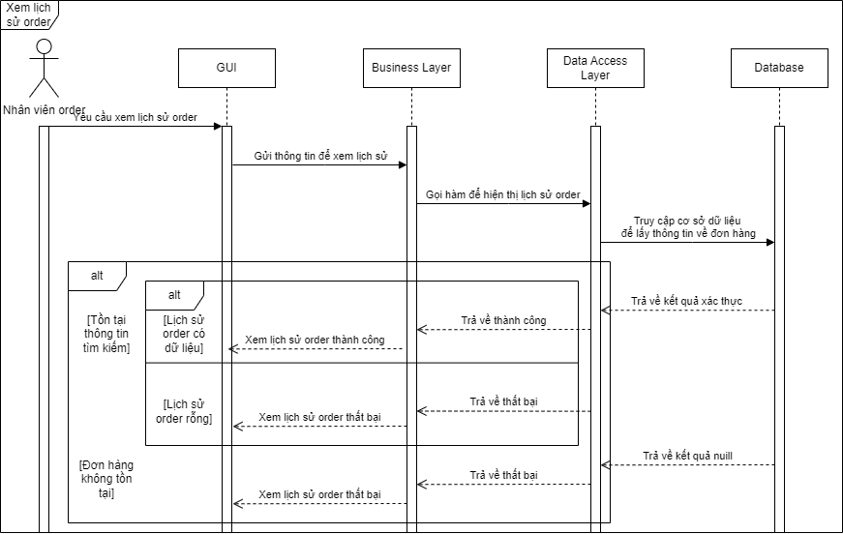

Hình 3.118: Sơ đồ tuần tự Xem lịch sử order

***3.3.32 Xem thông báo:***

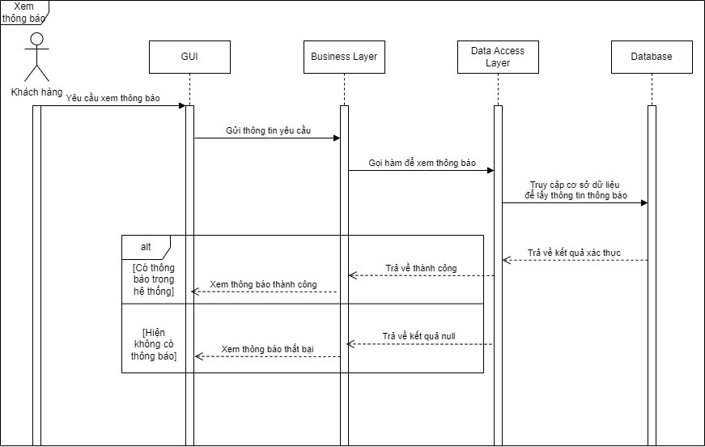

Hình 3.119: Sơ đồ tuần tự Xem thông báo

***3.3.33 Xem thực đơn:***

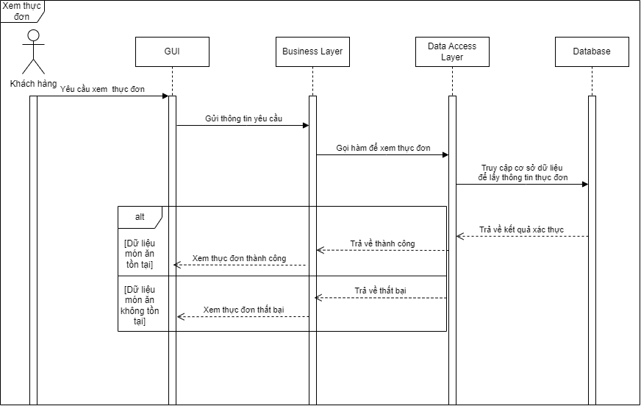

Hình 3.120: Sơ đồ tuần tự Xem thực đơn

***3.3.34 Xem vị trí cửa hàng:***

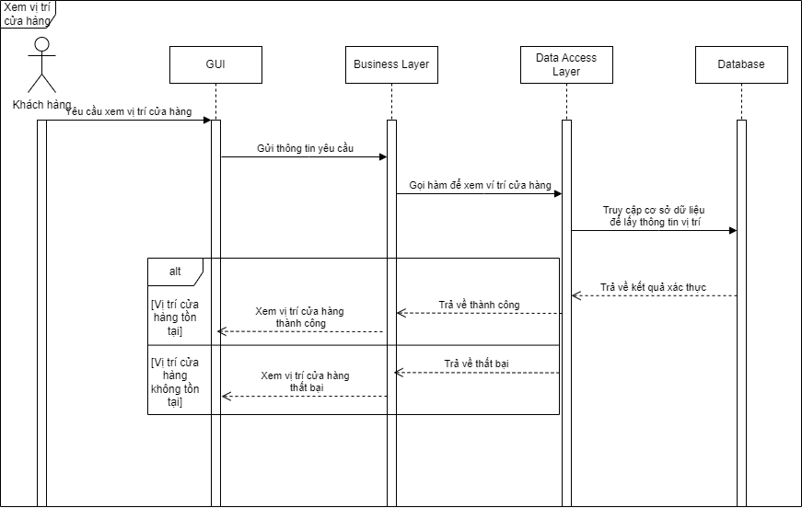

Hình 3.121: Sơ đồ tuần tự Thống kê doanh thu

***3.3.35 Xử lý báo cáo:***

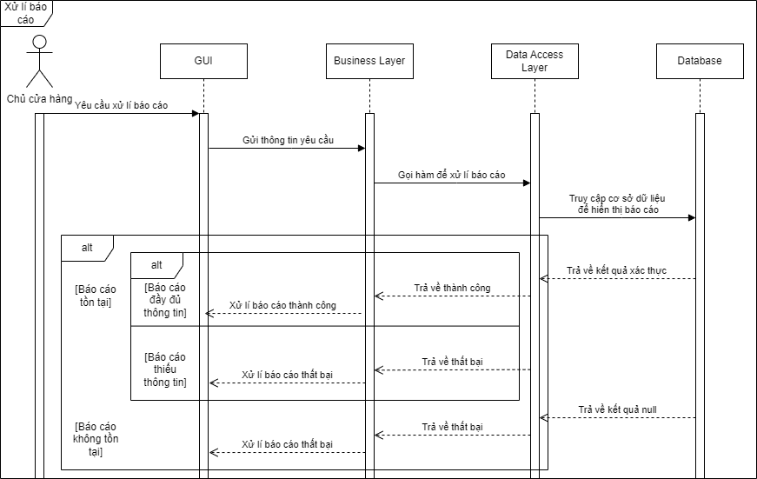

Hình 3.122: Sơ đồ tuần tự Xử lý báo cáo

**3.4 Sơ đồ trạng thái**

***3.4.1 Đăng nhập:***

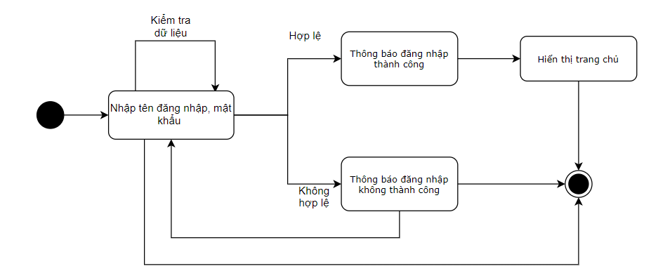

Hình 3.123: Sơ đồ trạng thái Đăng nhập

***3.4.2 Đăng kí:***

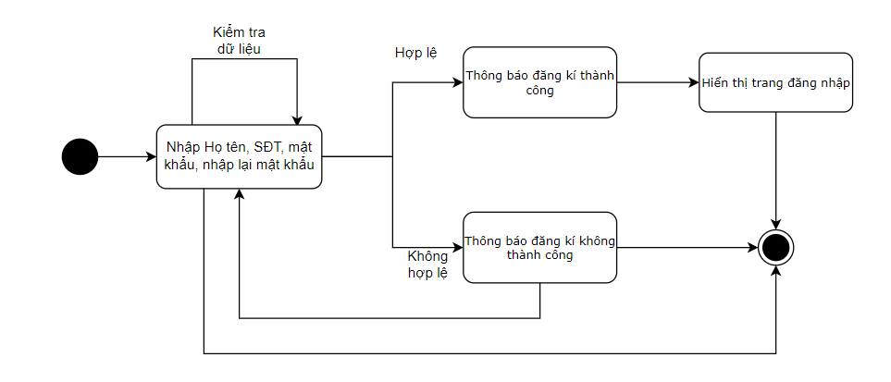

Hình 3.122: Sơ đồ trạng thái Đăng kí

***3.4.3 Đăng xuất:***

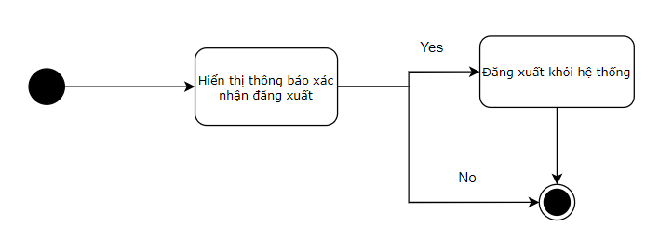

Hình 3.124: Sơ đồ trạng thái Đăng xuất

***3.4.4 Đổi mật khẩu:***

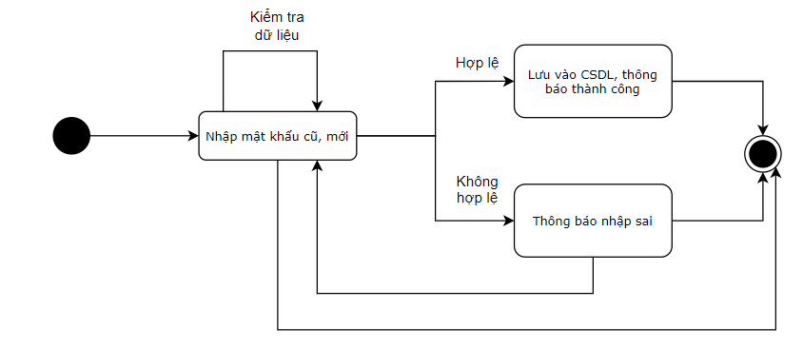

Hình 3.125: Sơ đồ trạng thái Đổi mật khẩu

***3.4.5 Quên mật khẩu:***

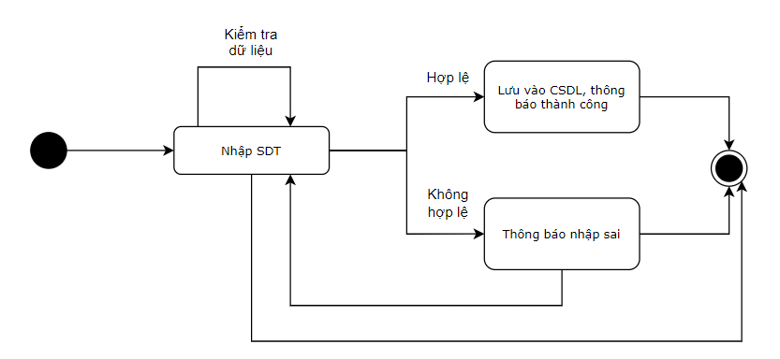

Hình 3.126: Sơ đồ trạng thái Quên mật khẩu

***3.4.6*** ***Quản lý tài khoản:***

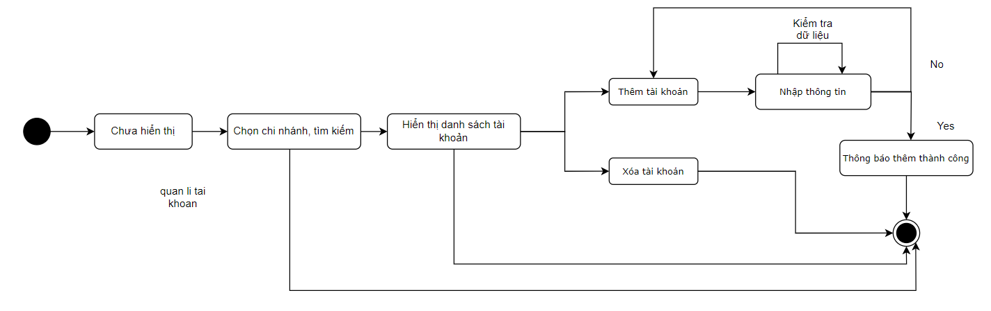

Hình 3.127: Sơ đồ trạng thái Quản lý tài khoản

***3.4.7 Quản lý nhân viên:***

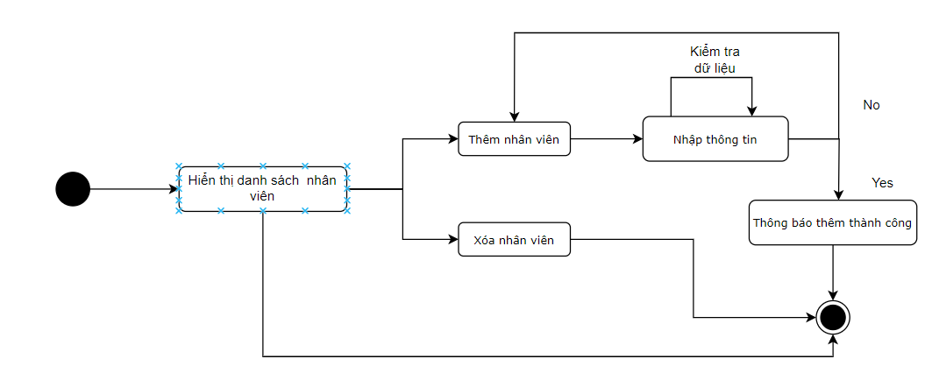

Hình 3.128: Sơ đồ trạng thái Quản lý nhân viên

***3.4.8 Quản lý lương:***

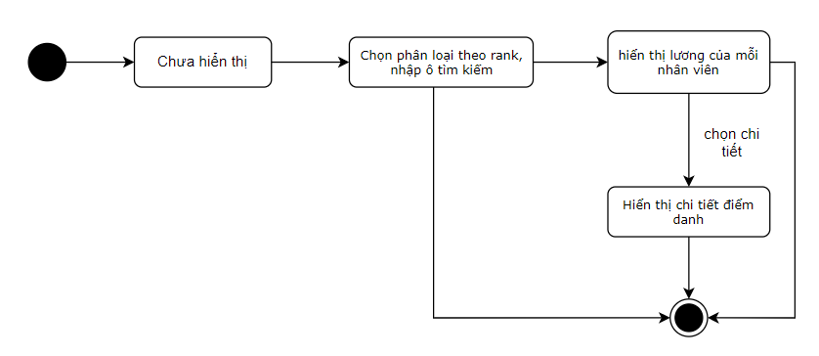

Hình 3.129: Sơ đồ trạng thái Quản lý lương

***3.4.9 Quản lý nguyên liệu:***

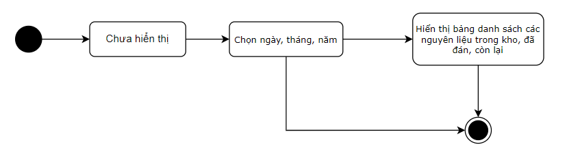

Hình 3.130: Sơ đồ trạng thái Quản lý nguyên liệu

***3.4.10 Quản lý thực đơn:***

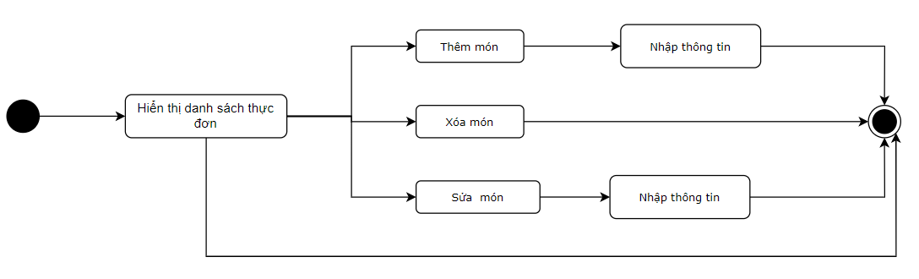

Hình 3.131: Sơ đồ trạng thái Quản lý thực đơn

***3.4.11 Quản lý doanh thu:***

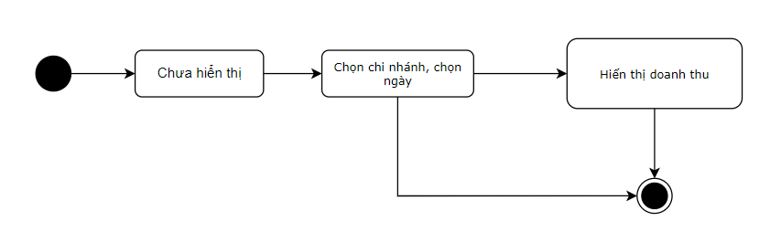

Hình 3.132: Sơ đồ trạng thái Quản lý doanh thu

***3.4.12 Xem khuyến mãi:***

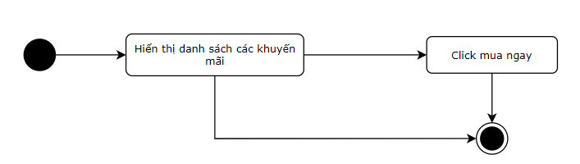

Hình 3.133: Sơ đồ trạng thái Xem khuyến mãi

***3.4.13*** ***Đặt món:***

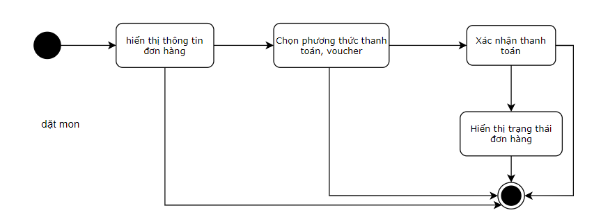

Hình 3.134: Sơ đồ trạng thái Đặt món

***3.4.14*** ***Chỉnh sửa thông tin cá nhân:***

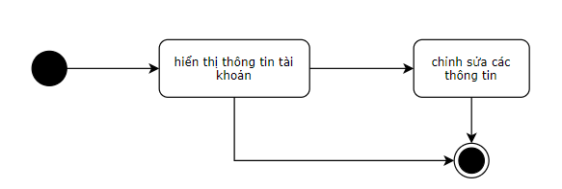

Hình 3.135: Sơ đồ trạng thái Chỉnh sửa thông tin cá nhân

***3.4.15 Xem lịch sử đơn hàng:***

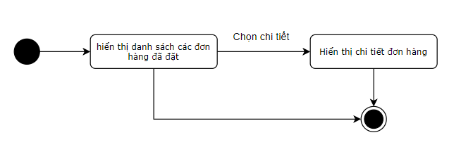

Hình 3.136: Sơ đồ trạng thái Xem lịch sử đơn hàng

***3.4.16 Áp dụng voucher:***

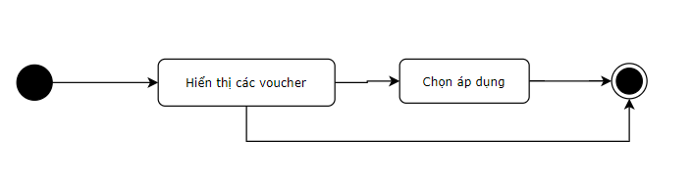

Hình 3.137: Sơ đồ trạng thái Áp dụng voucher

***3.4.17 Chọn ngôn ngữ:***

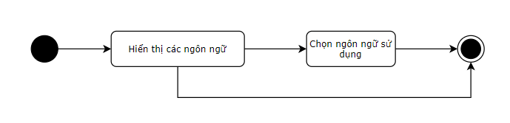

Hình 3.138: Sơ đồ trạng thái Chọn ngôn ngữ

***3.4.18 Xem vị trí:***

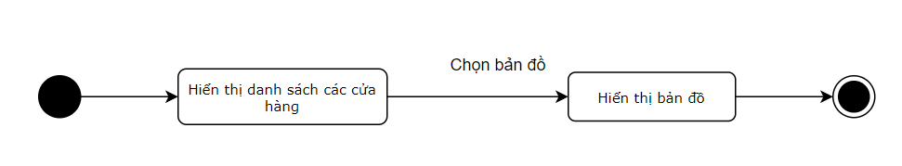

Hình 3.139: Sơ đồ trạng thái Xem vị trí

***3.4.19 Thêm món:***

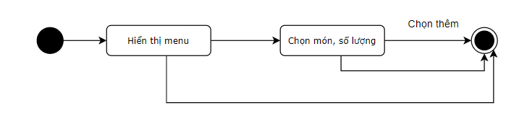

Hình 3.140: Sơ đồ trạng thái Thêm món

***3.4.20 Xem thông báo:***



Hình 3.141: Sơ đồ trạng thái Xem thông báo

***3.4.21 Xem menu:***

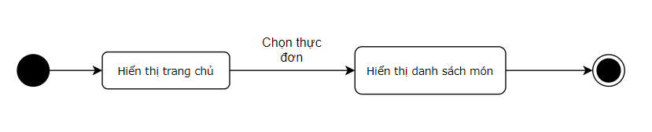

Hình 3.142: Sơ đồ trạng thái Xem menu

***3.4.22 Chỉnh sửa món:***

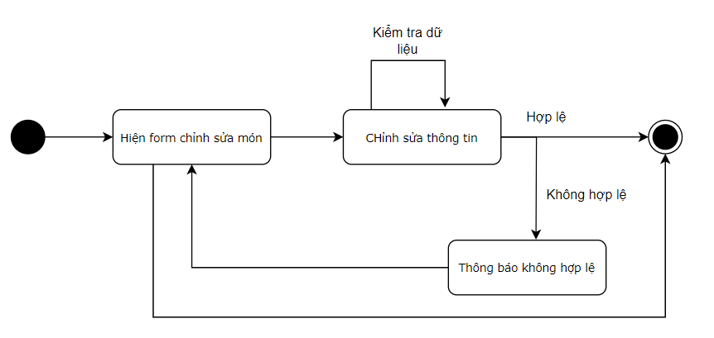

Hình 3.143: Sơ đồ trạng thái Chỉnh sửa món

***3.4.23 Thêm thông báo:***

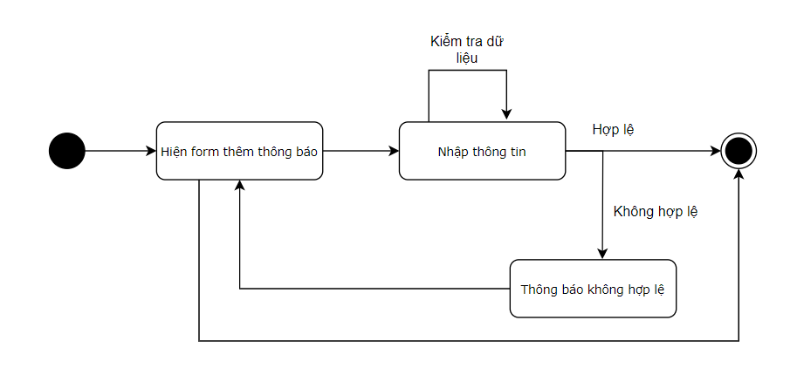

Hình 3.144: Sơ đồ trạng thái Thêm thông báo

***3.4.24 Order tại quầy:***

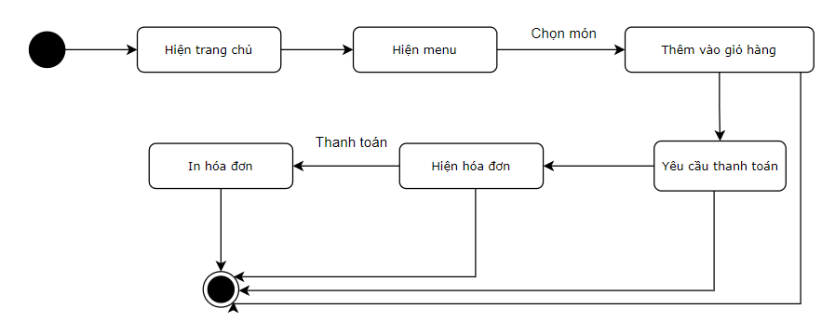

Hình 3.145: Sơ đồ trạng thái Order tại quầy

**3.5 Sơ đồ lớp:**

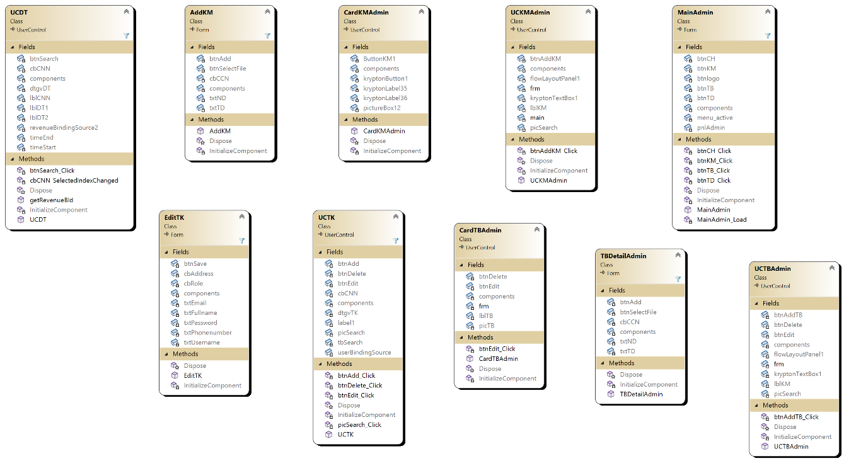

Hình 3.145: Sơ đồ lớp package admin

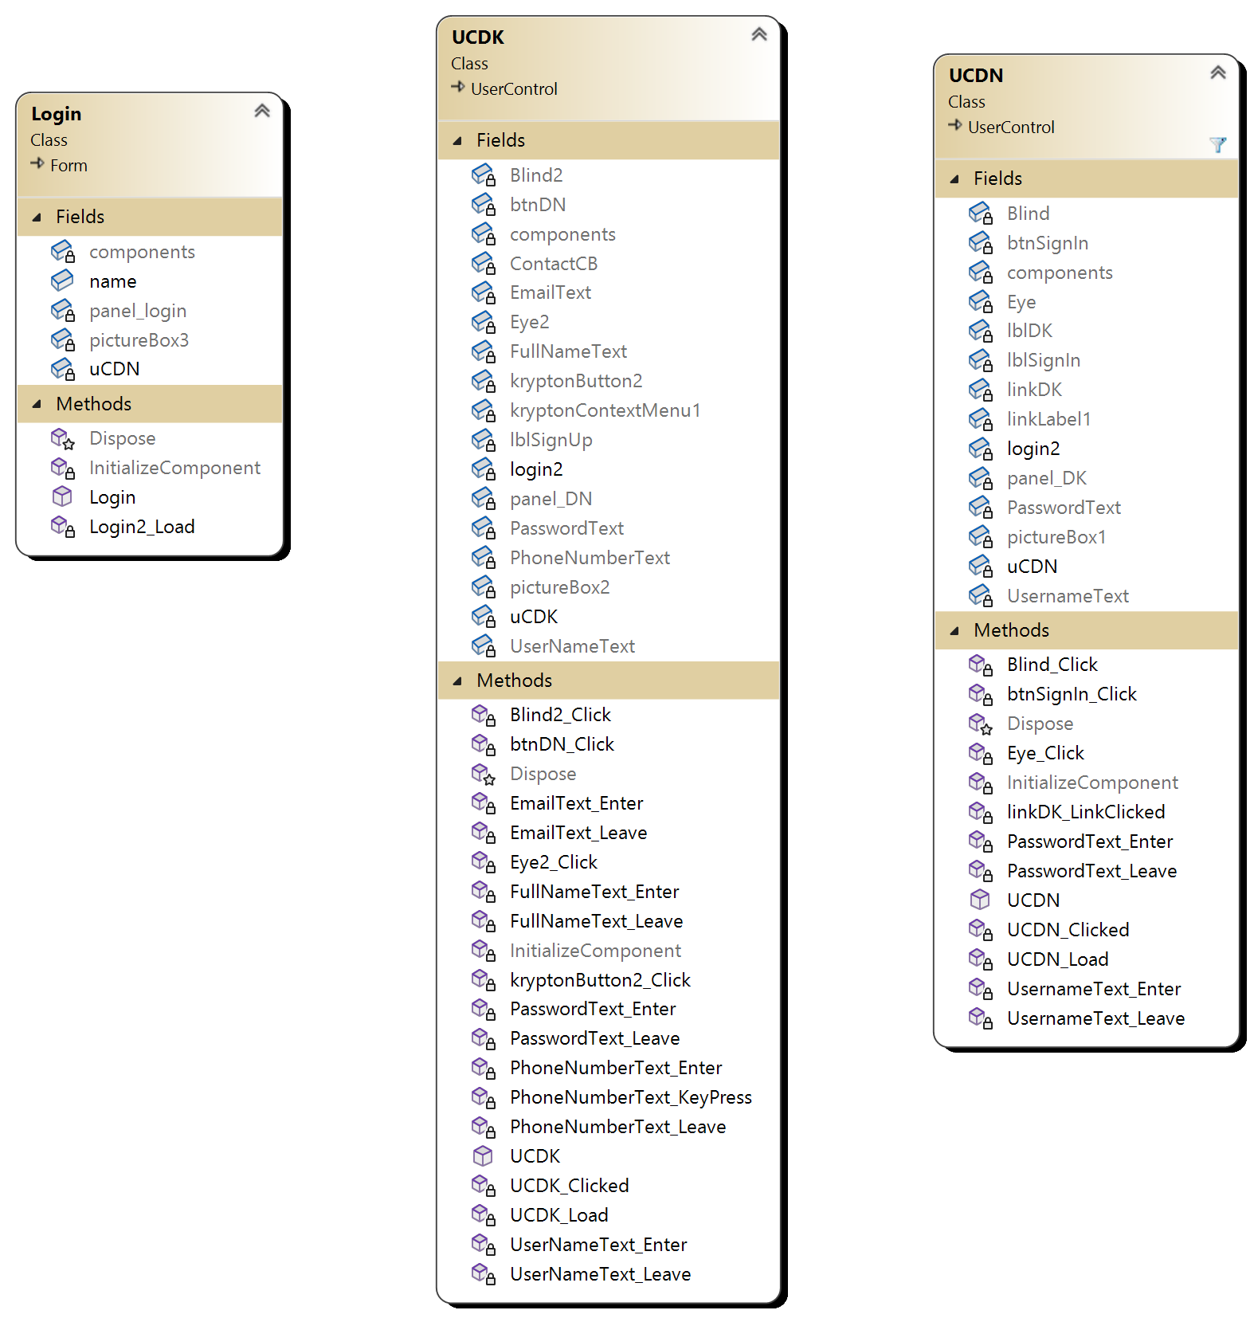

Hình 3.145: Sơ đồ lớp package login

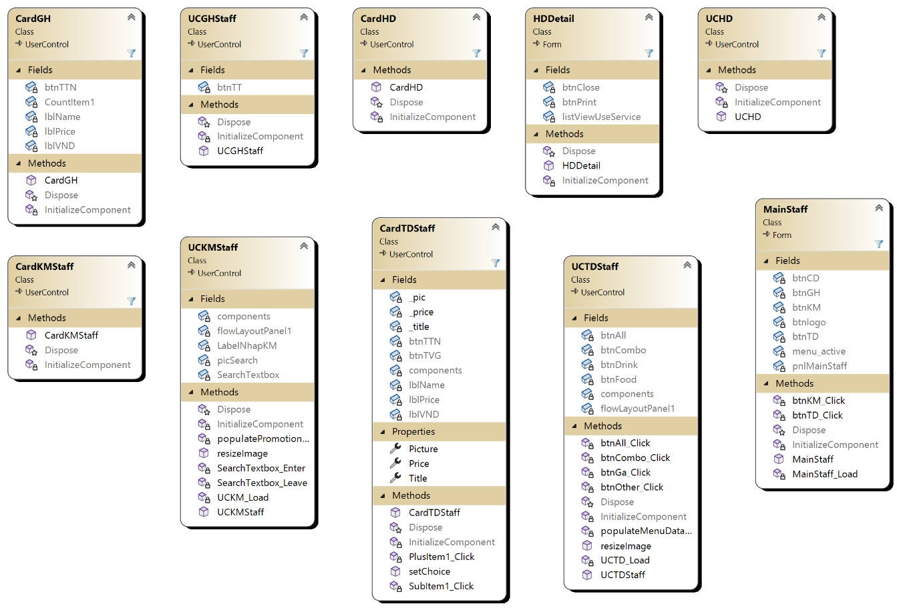

Hình 3.145: Sơ đồ lớp package staff

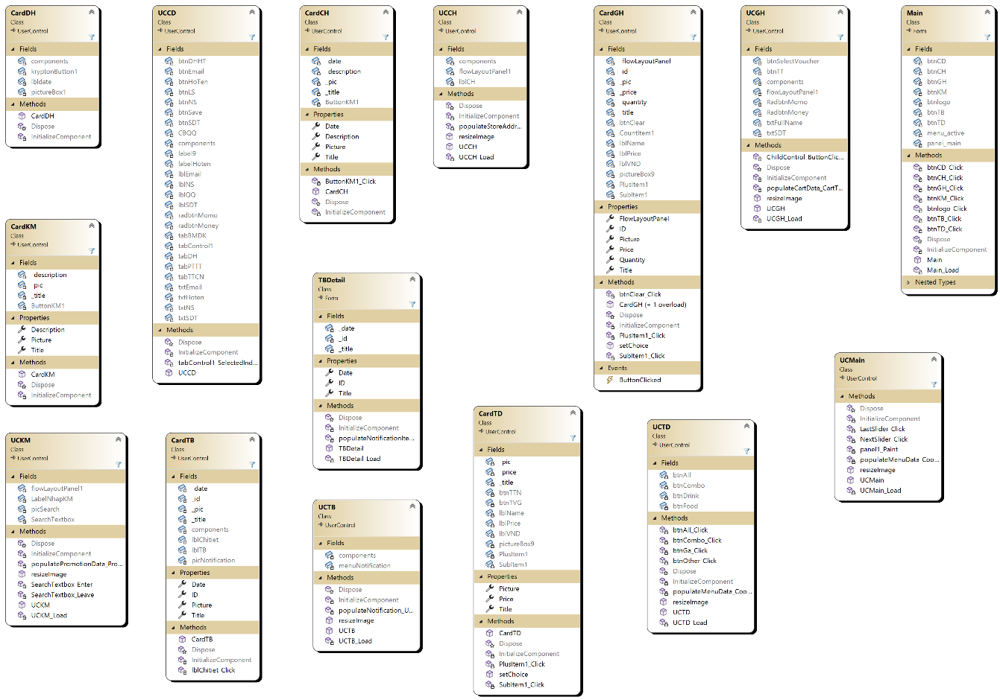

Hình 3.145: Sơ đồ lớp package main

**3.6 Sơ đồ package:**

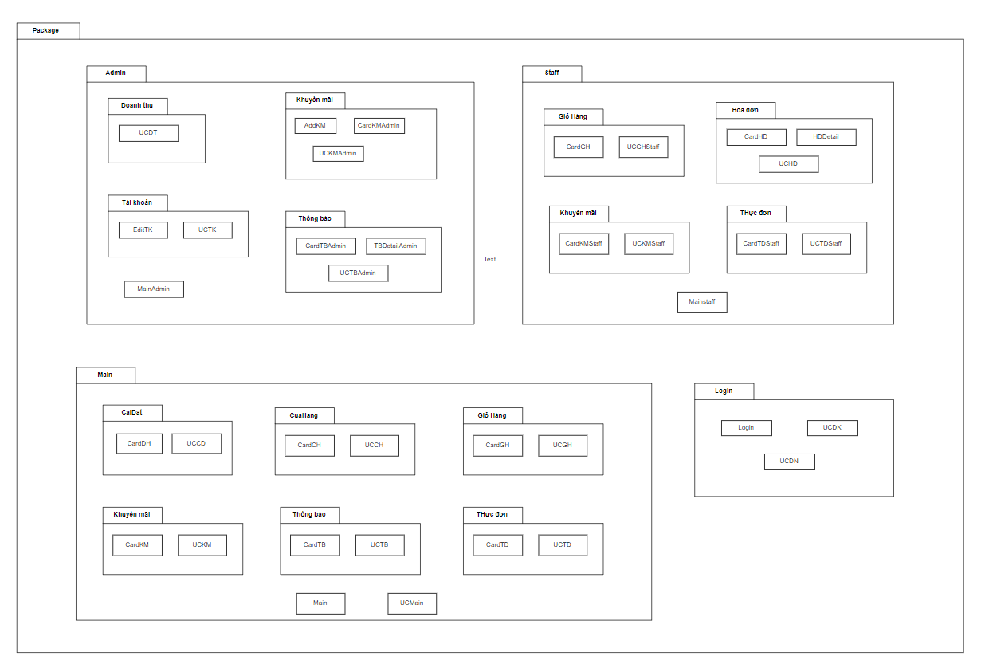

Hình 3.145: Sơ đồ package

**3.7 Sơ đồ deployment:**

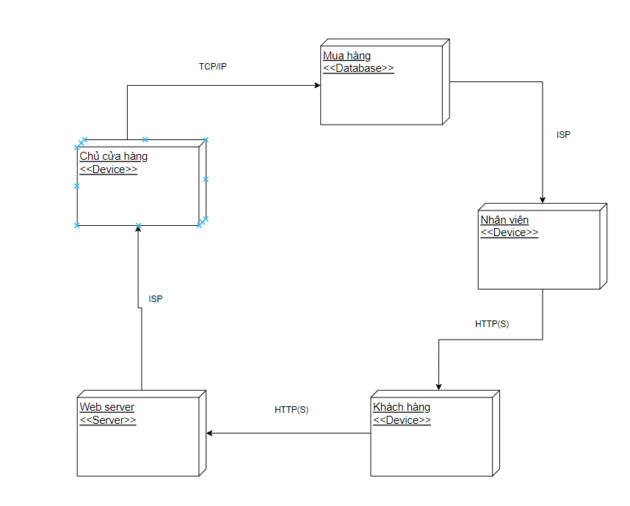

Hình 3.146: Sơ đồ deployment